Тема урока: Производные некоторых элементарных функций.

Цели урока:

общеобразовательные:
- Закрепить формулы дифференцирования элементарных функций
- показать широкий спектр применения производной;
- проверить умение применять правила дифференцирования при вычислении производной.
развивающие:
- развитие подсознательной активности учащихся ;
- формирование учебно – познавательных действий по работе с дополнительной литературой;
- углубление знаний учащихся о моделировании процессов действительности с помощью аппарата производной.
воспитательные:
1) формирование у учащихся понятий о научной организации труда;
2) формирование умений по рецензированию собственных ответов и ответов товарищей.

Оборудование: мультимедиа проектор, интерактивная доска ,карточки с заданиями,
Тип урока: повторительно – обобщающий урок

Вопросы, подлежащие обсуждению на уроке:

- происхождение понятия производной.
- решение заданий с помощью аппарата производной.
моделирование процессов действительности с помощью аппарата производной

План урока:

а) Проверка домашнего задания.
б). Устный опрос.
в) Закрепление изученного материала.
г). Самостоятельная работа.
д). Изучение нового материала.
е) Подготовка к ЕГЭ.
ж) Итог урока.

Ход урока:

Эпиграф:
«Разве ты не заметил,
что способный к математике
изощрён во всех науках о природе?»
Платон.

Орг. момент
Сообщить тему урока , сформулировать цели урока.

- Проверка домашнего задания.
Механический смысл производной состоит в том, что производная от координаты по времени есть скорость. А производная от скорости по времени есть ускорение. Решим задачу:
Материальная точка движется прямолинейно по закону
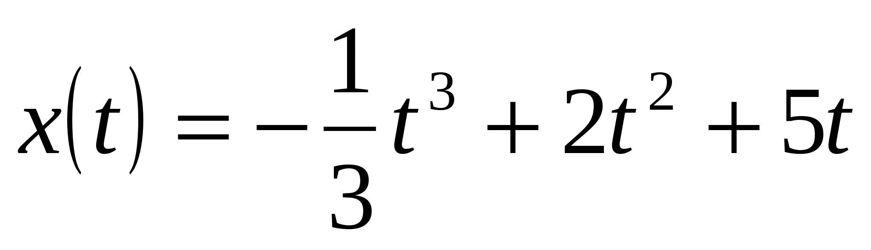
а) Вывести формулу для вычисления скорости движения в любой момент времени t.
б) Найдите скорость в момент t=2с.
в) Через сколько секунд после начала движения точка остановится?
Решение:
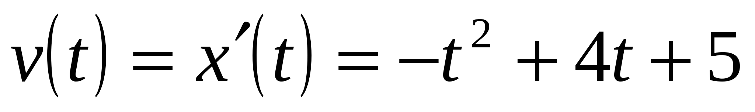
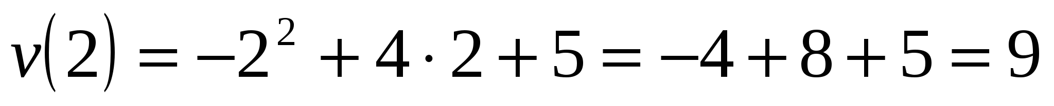
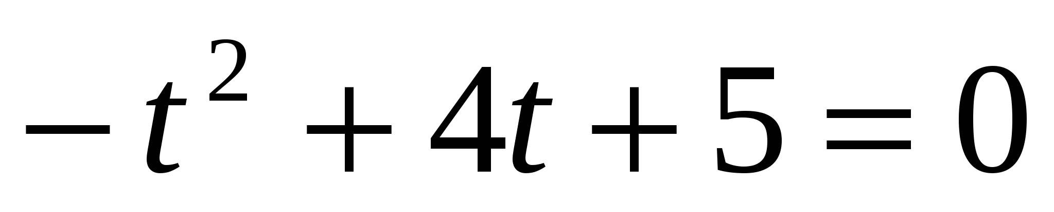,так как 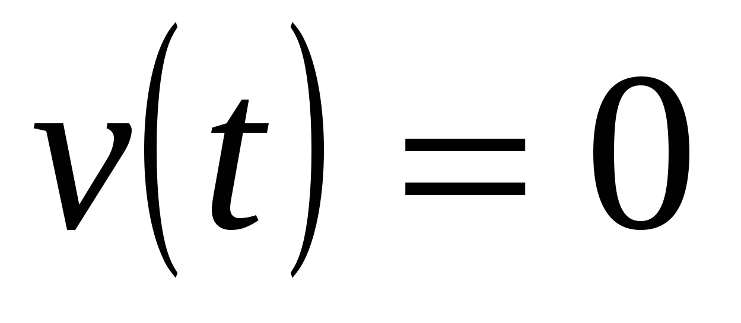
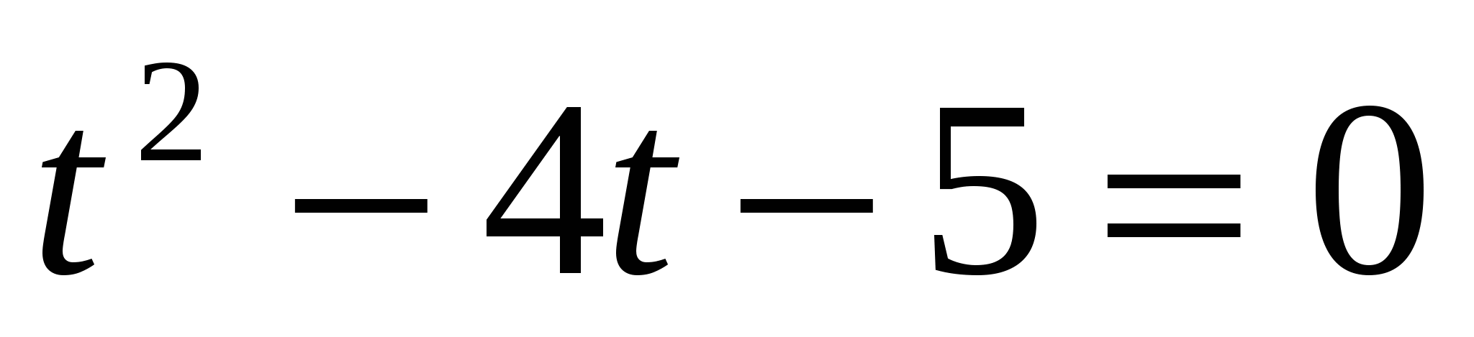
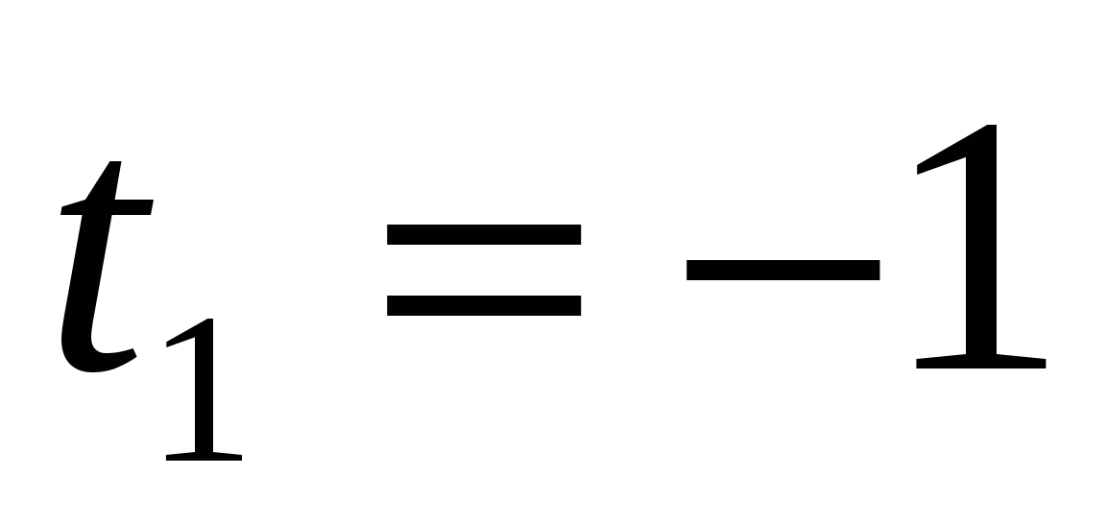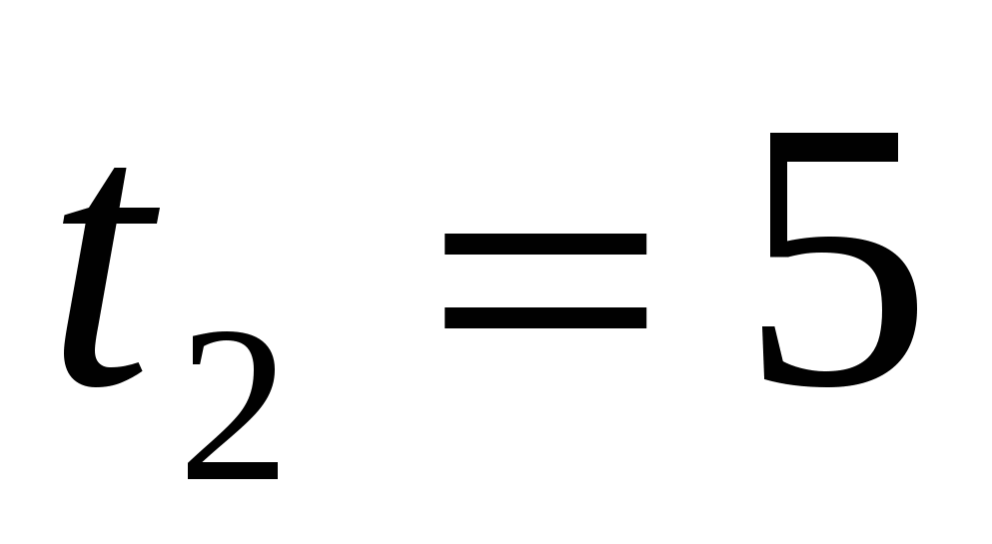
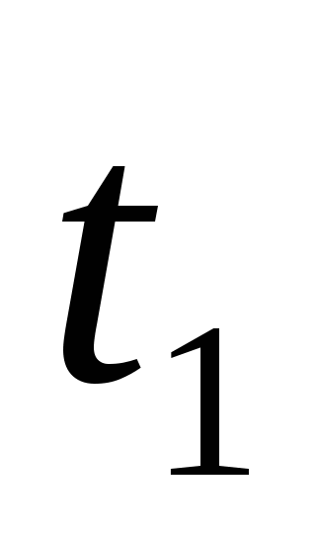- не удовлетворяет условию задачи.
- Фронтальный опрос.
Задание 1.
Найти производные указанных функций:
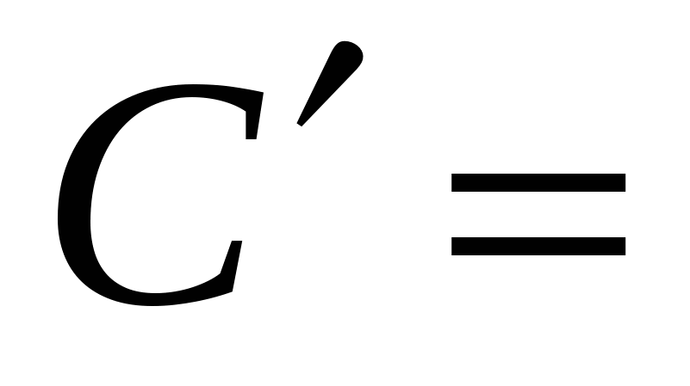
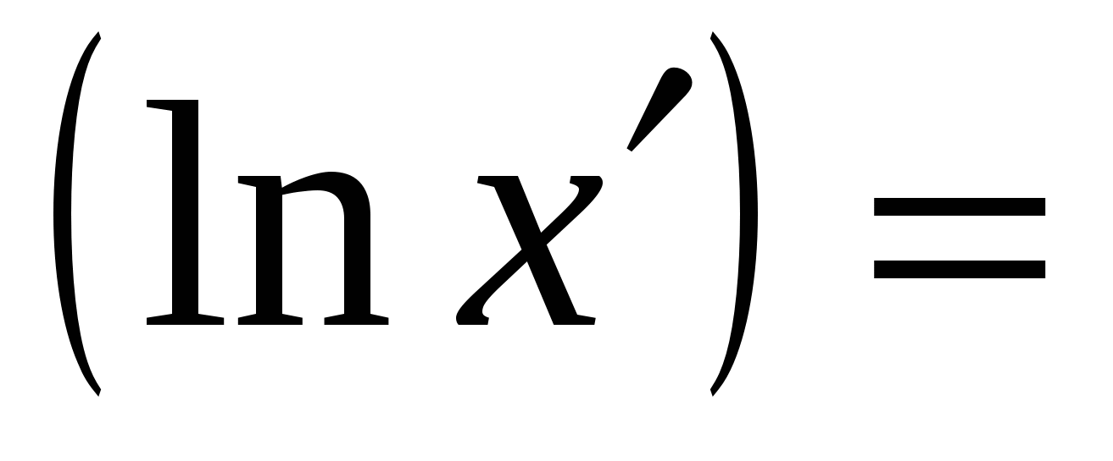
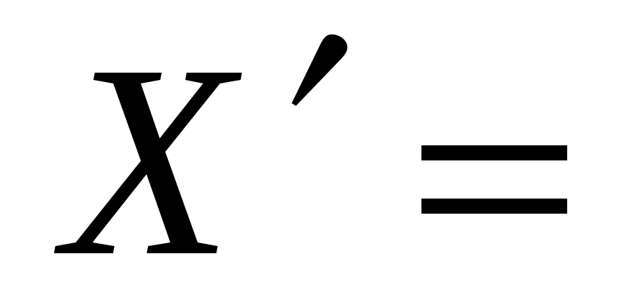
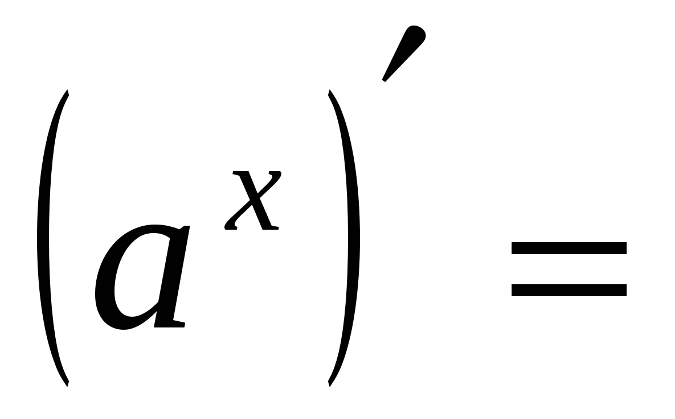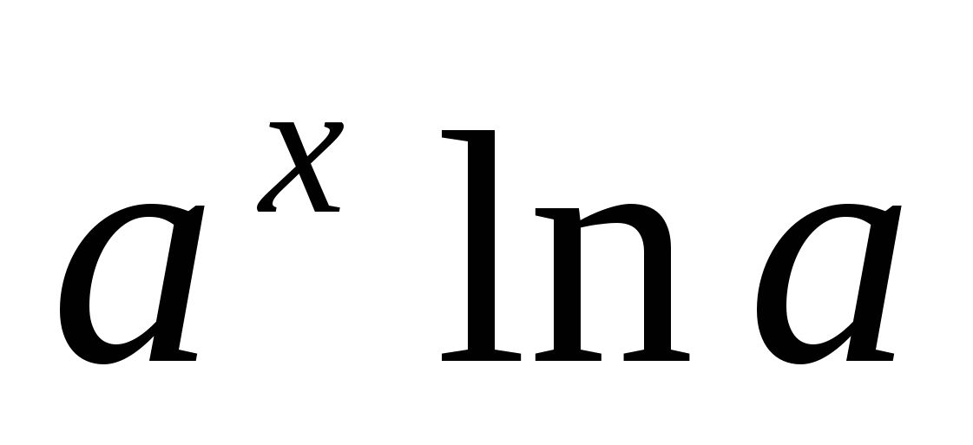
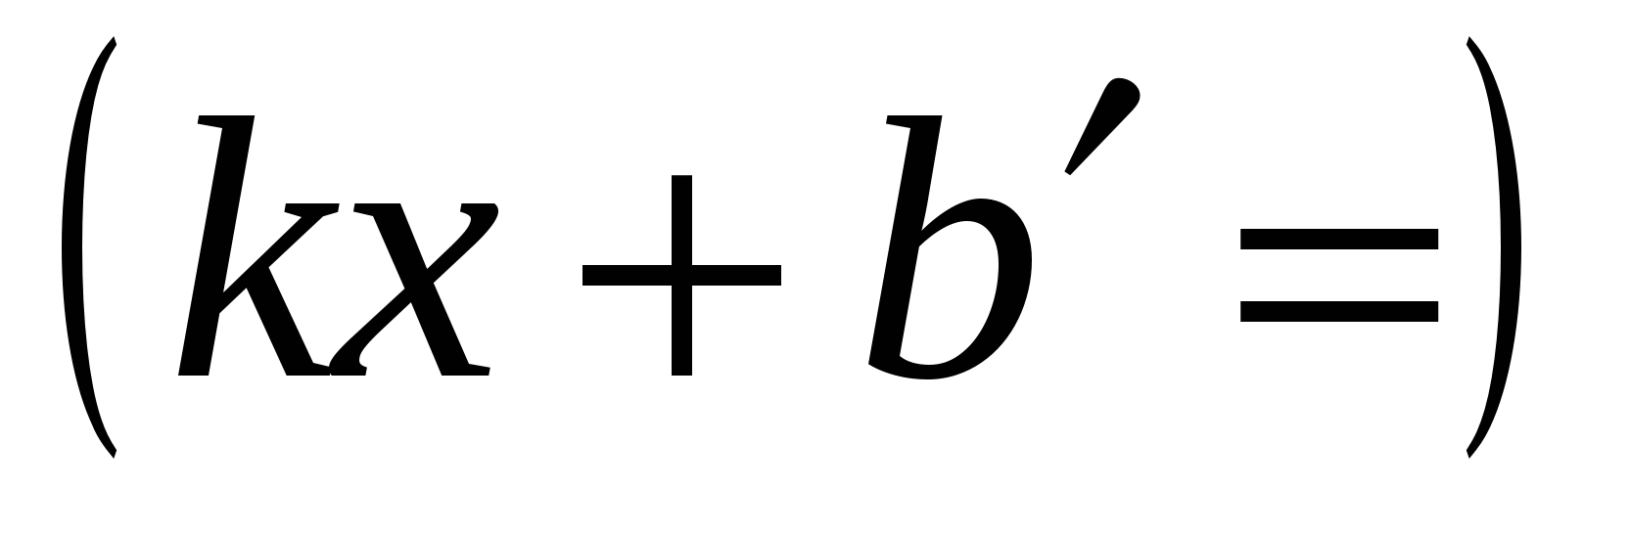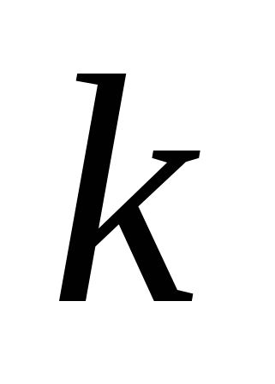
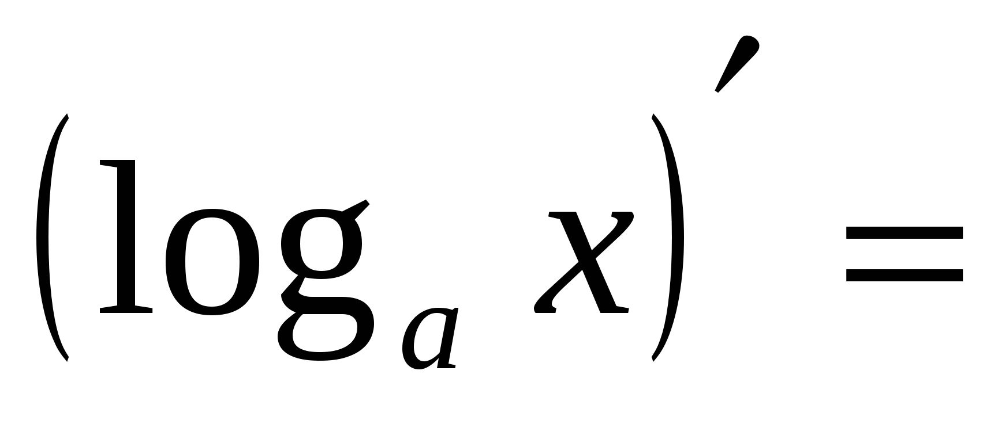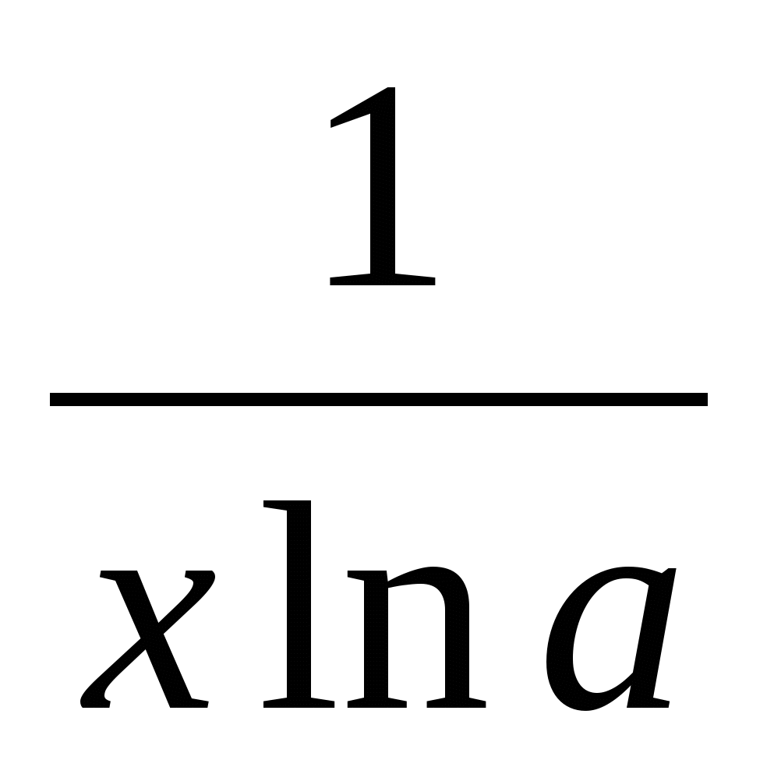
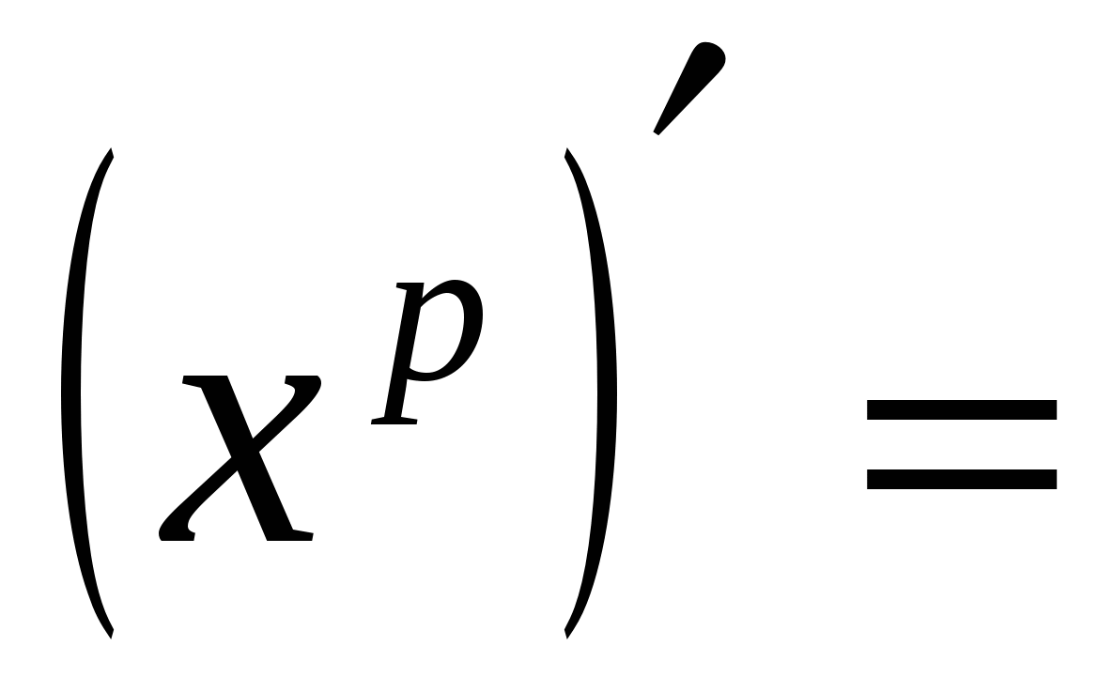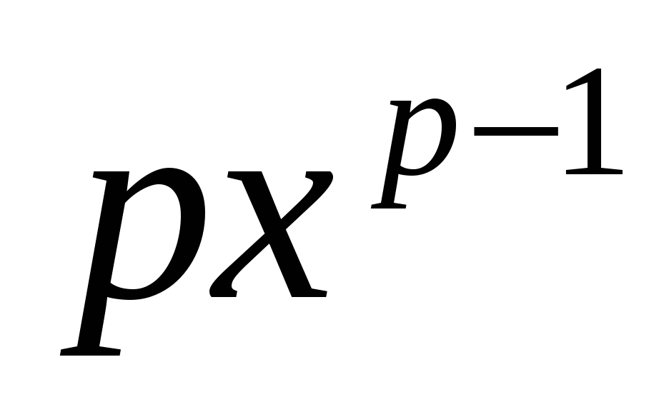
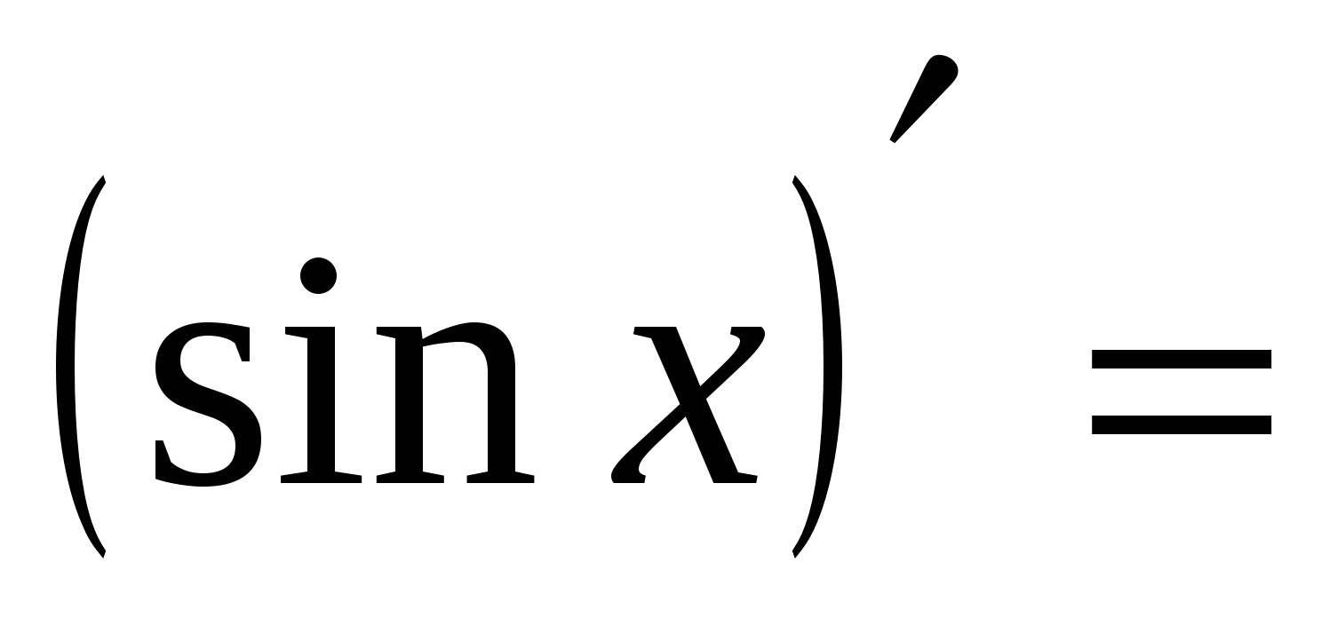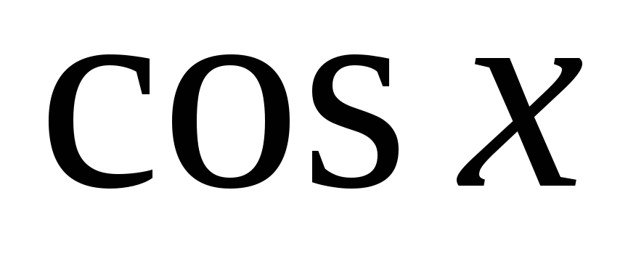
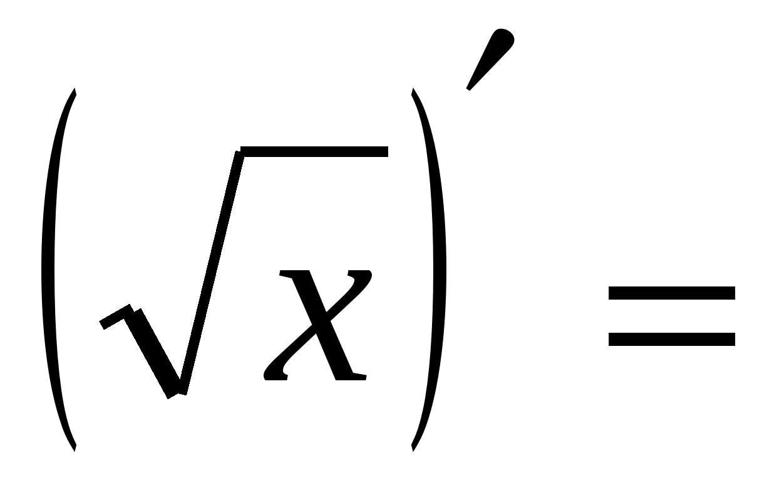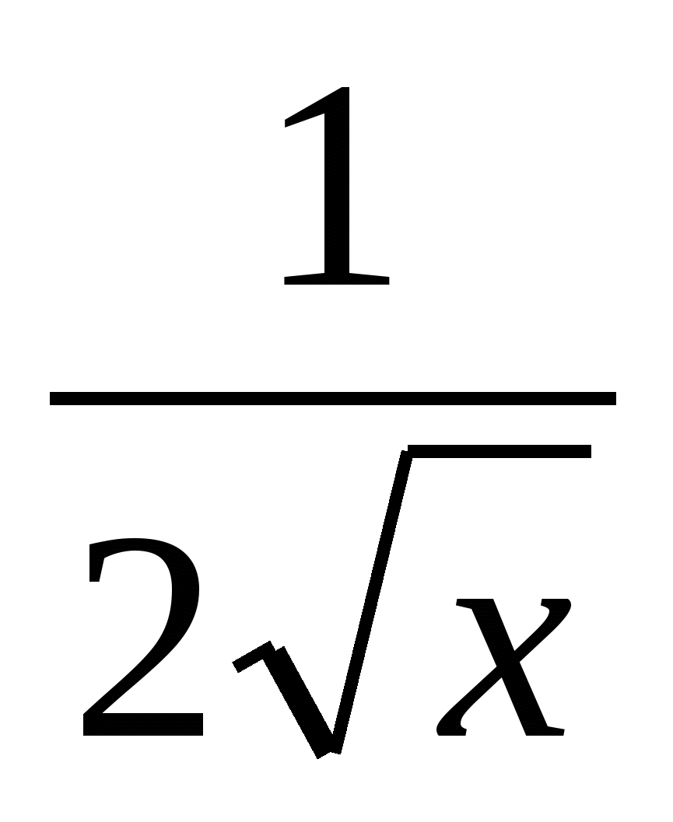
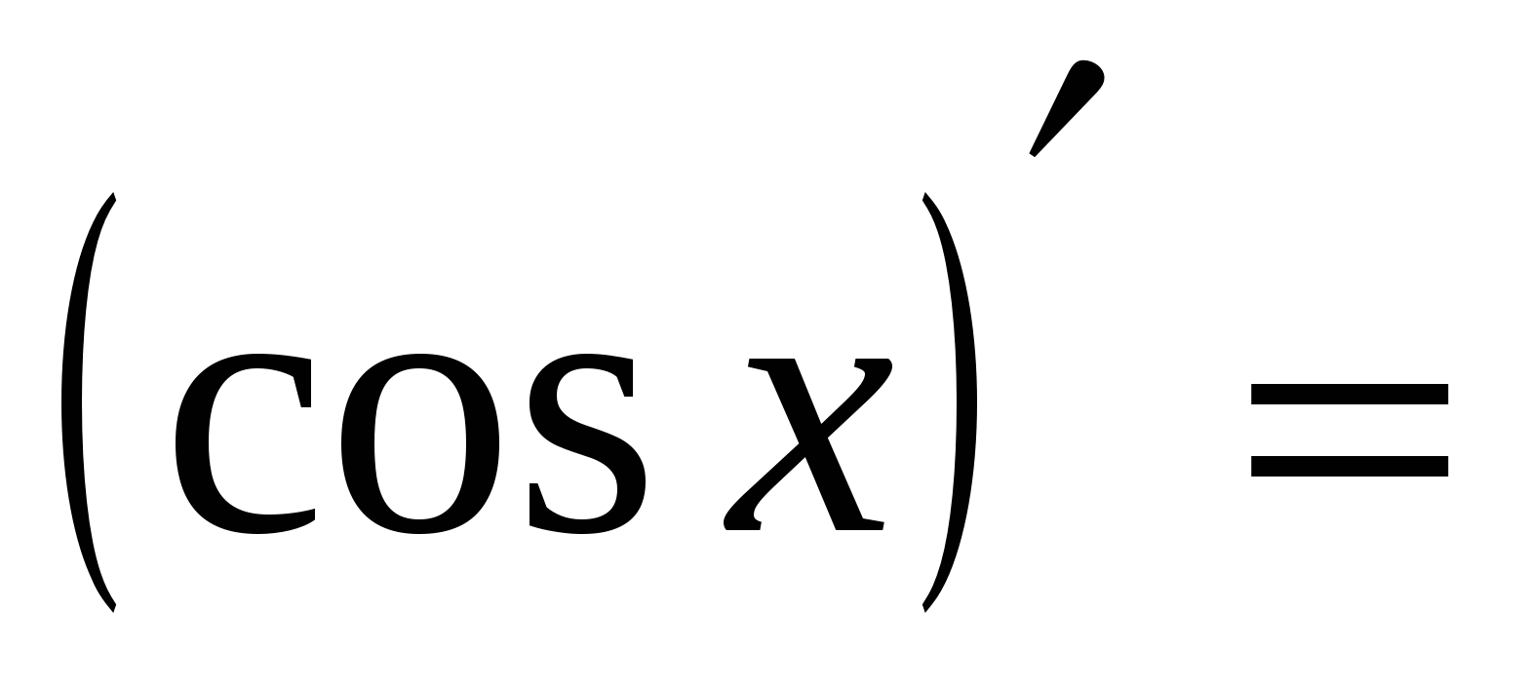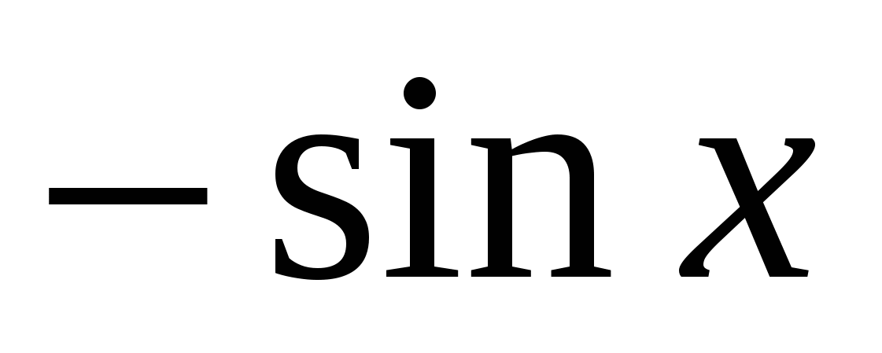
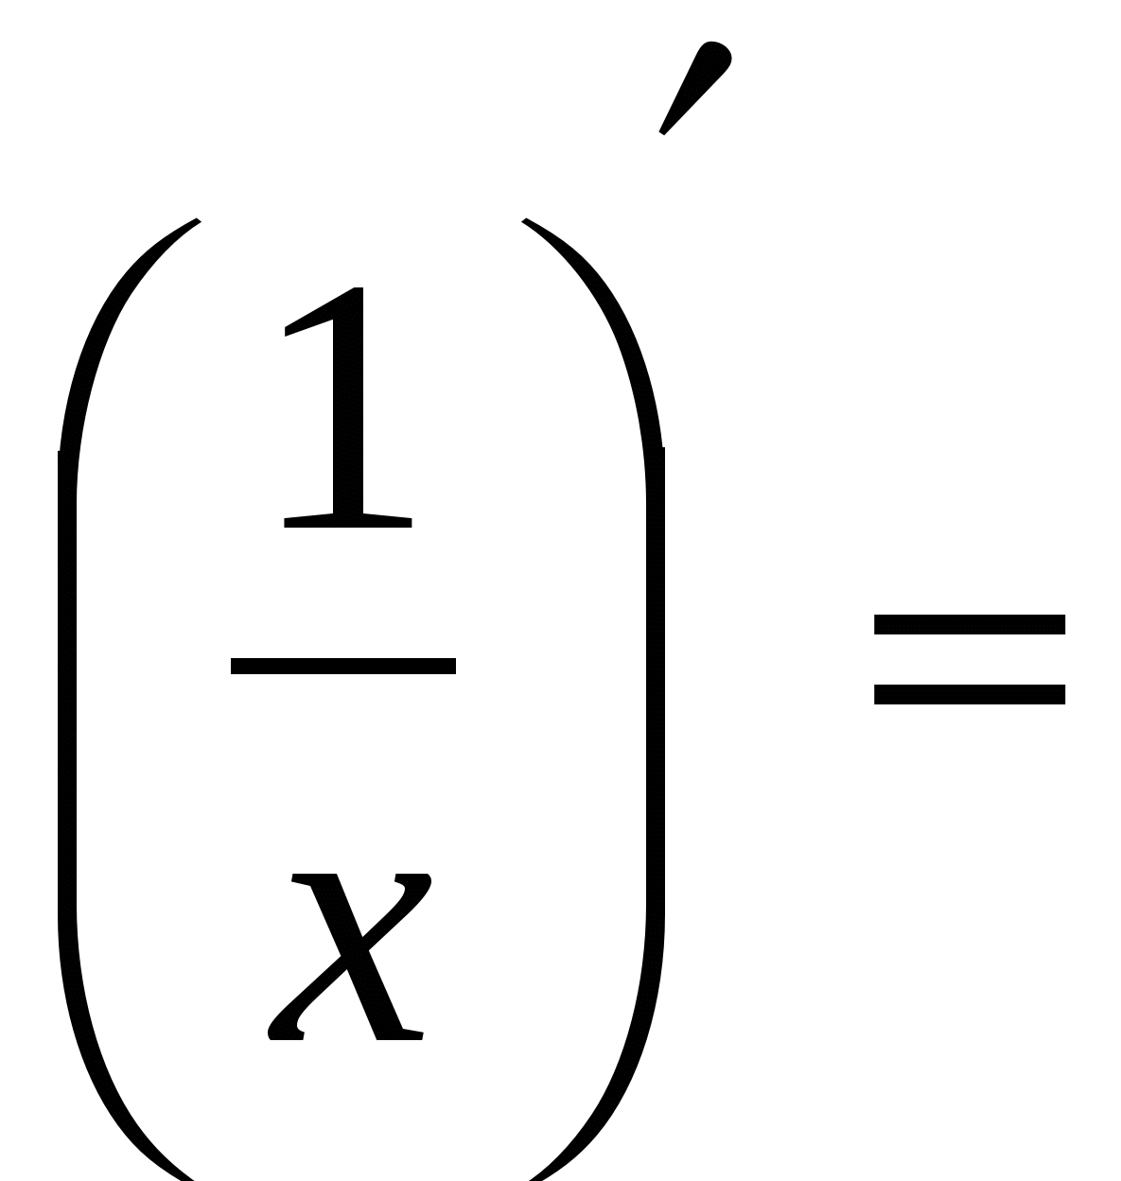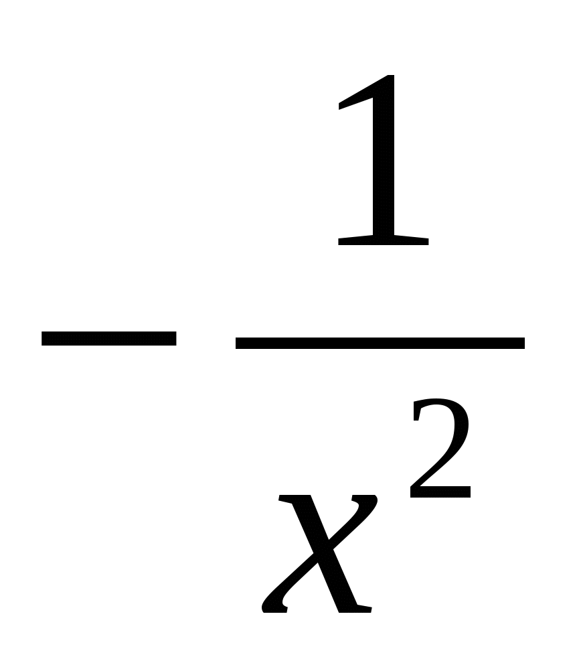
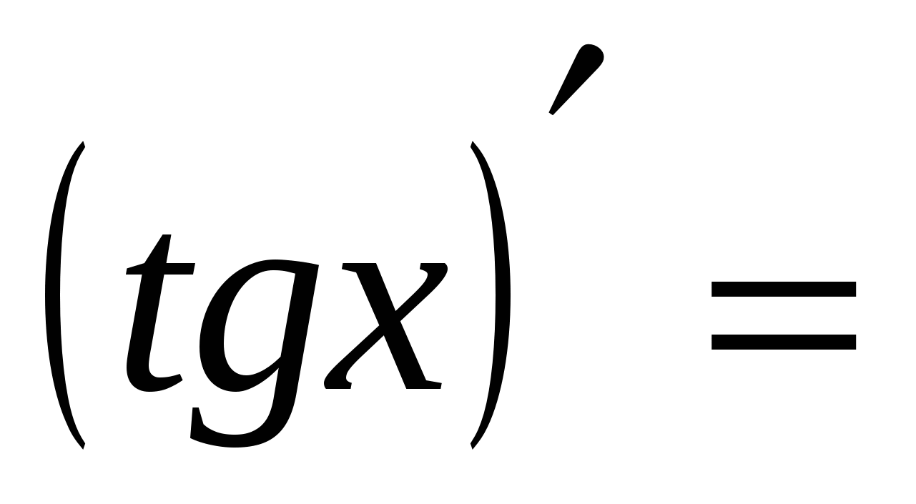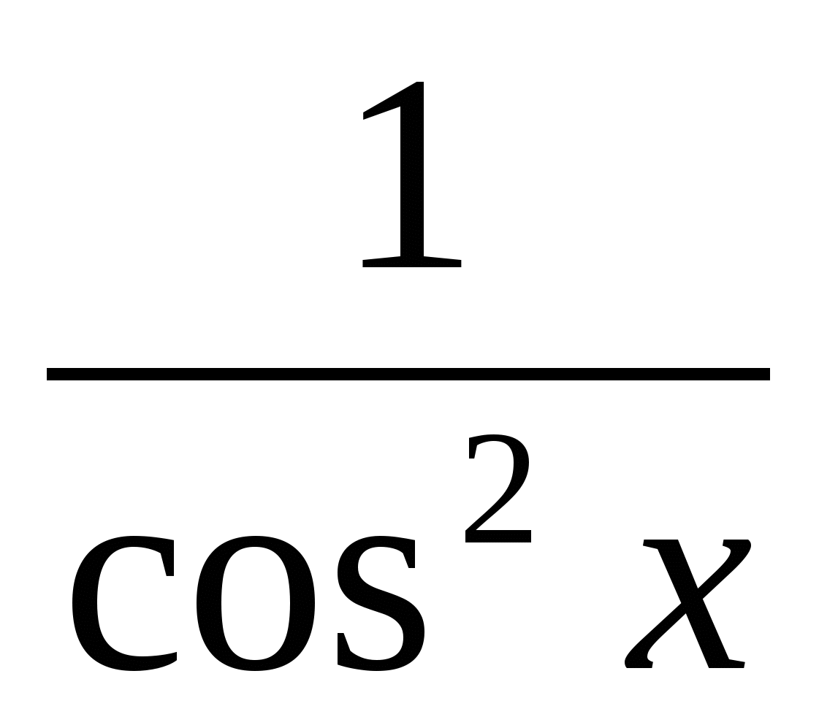
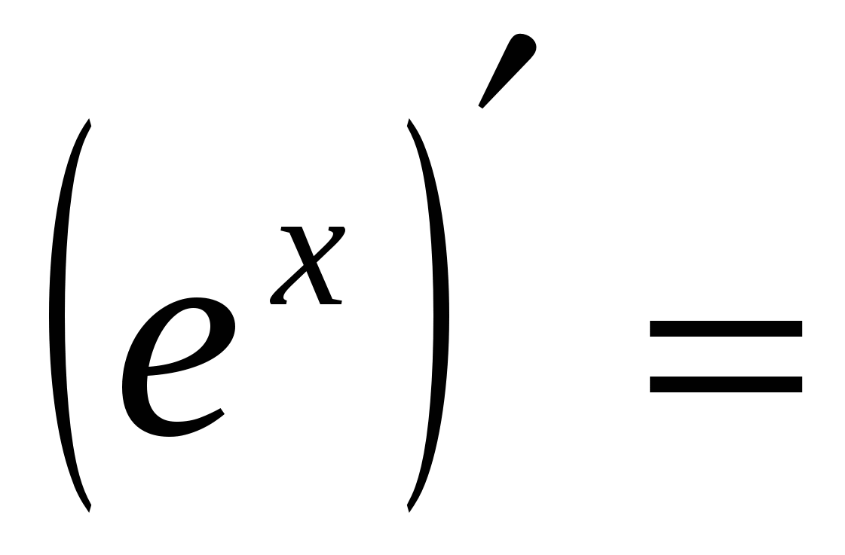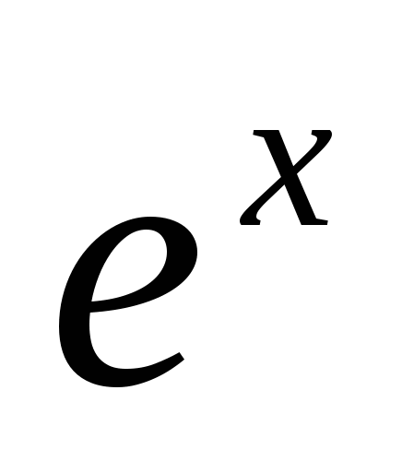

Задание 2.
а). Производная какой функции представлена на экране ( по значению производной определить функцию, для которой найдена данная производная) (формулы из задания 1)
б). Укажите ещё какую-либо функцию, производная которой будет такой же.

- Закрепление изученного материала.

Закрепим изученный материал в процессе выполнения следующих заданий. Предлагаю выполнить эту работу на 2 варианта.
1 ученик.
Найти производную функций:
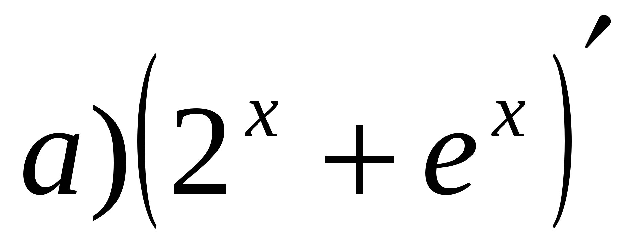
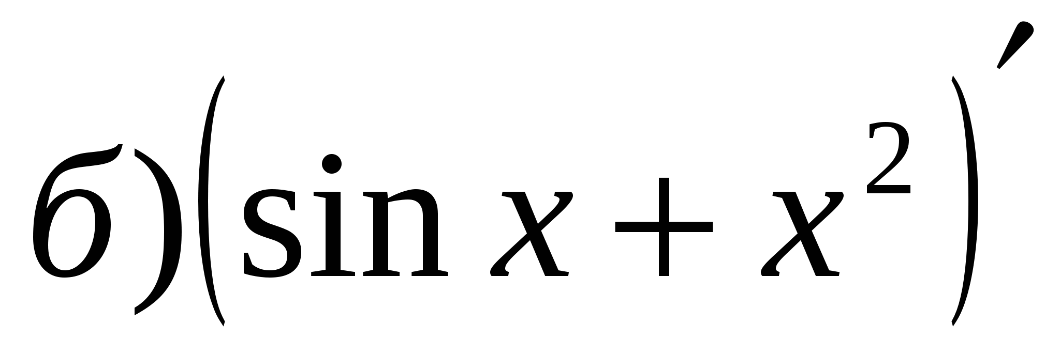
2 ученик
Найти производную функции
. 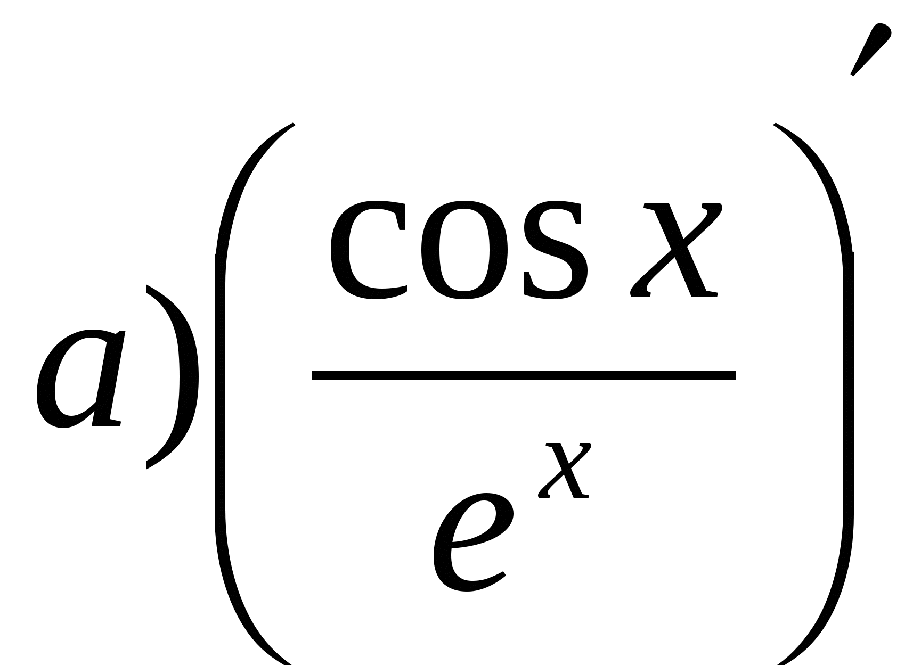
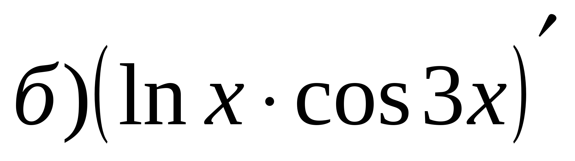

- Самостоятельная работа.

Проверим усвоение изученного материала при выполнении самостоятельной работы:.

Самостоятельная работа вариант № 1.

Найти производную функции:

1. 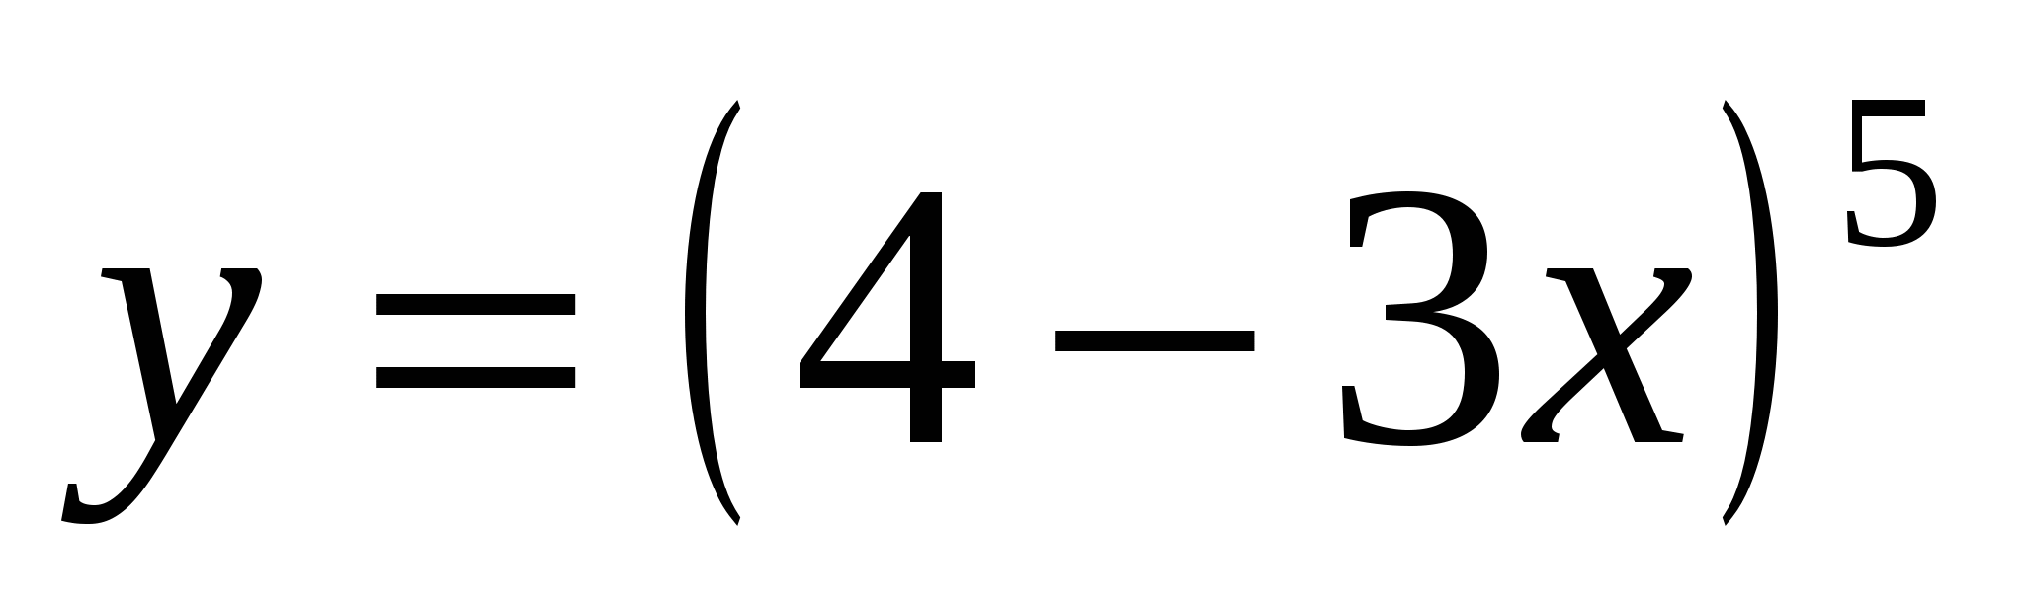
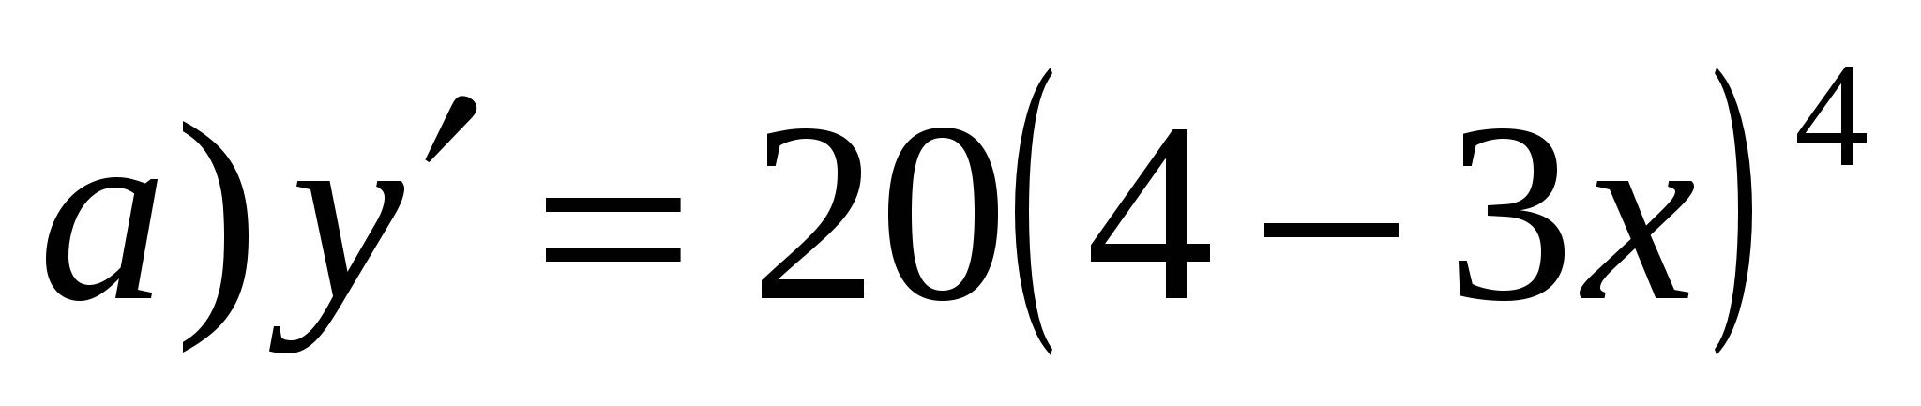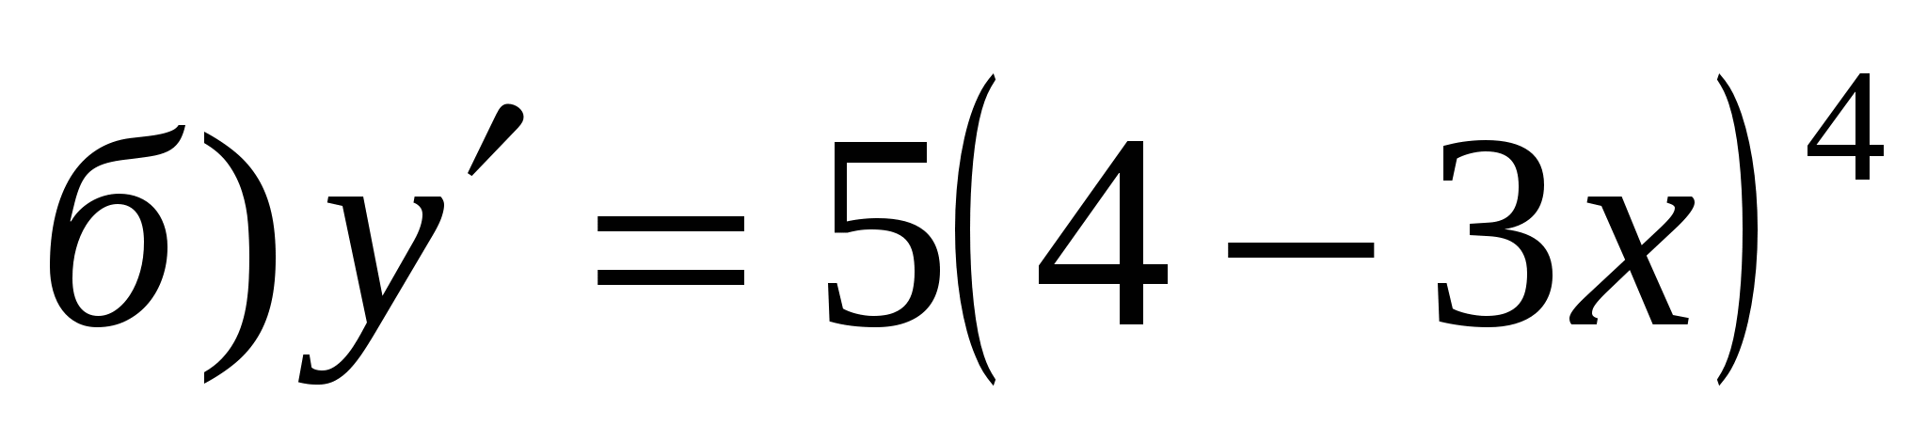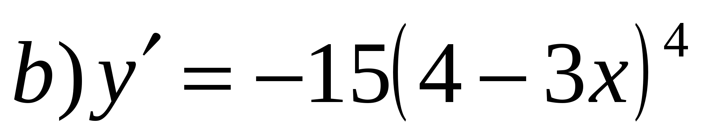

2. 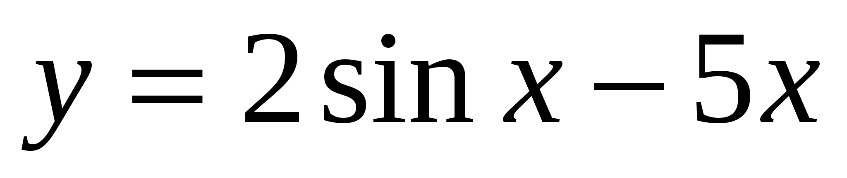
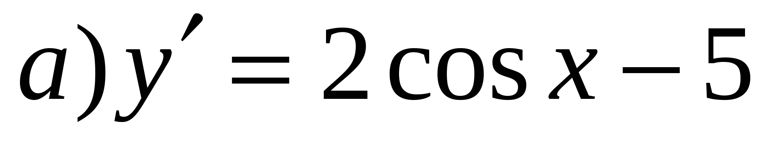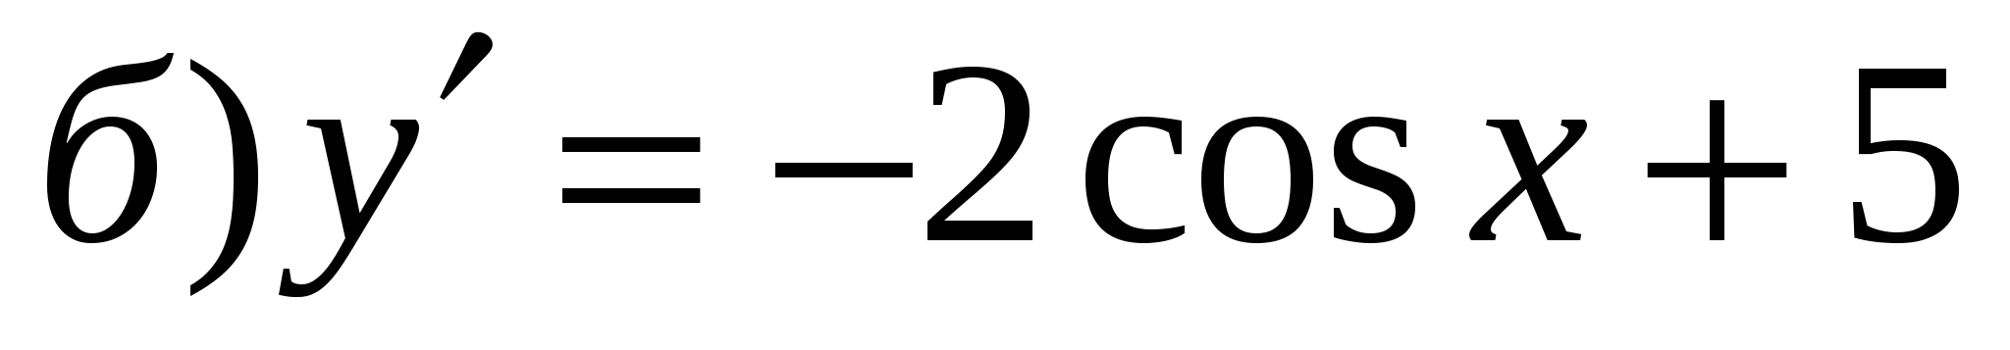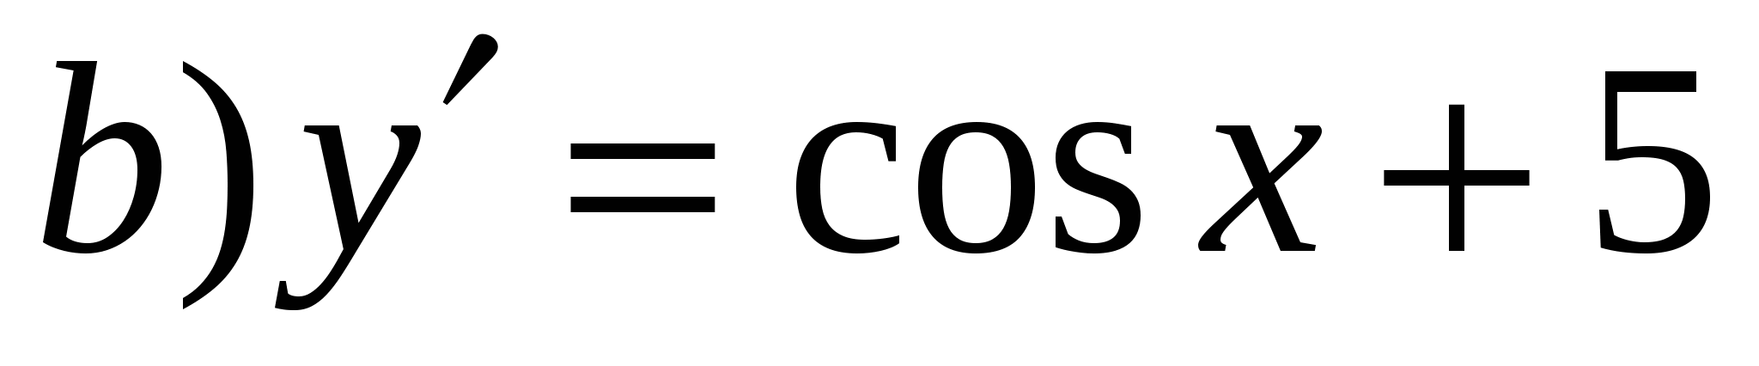

3. 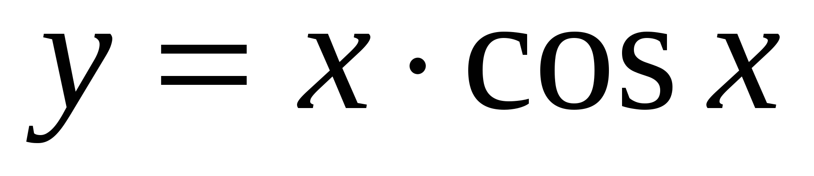
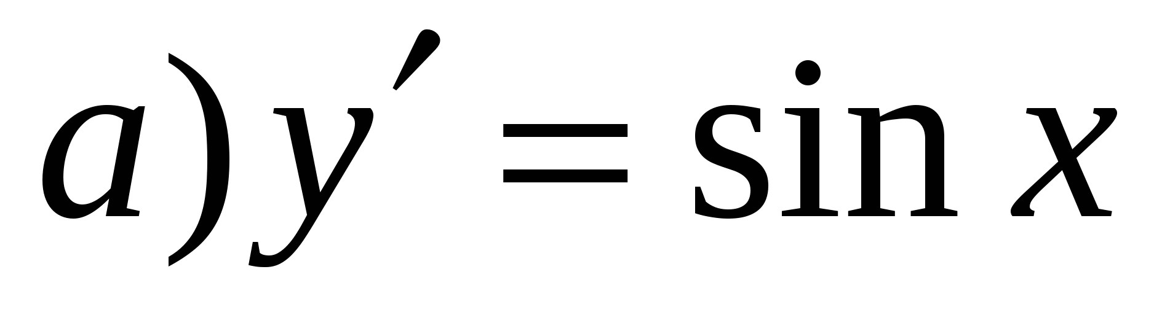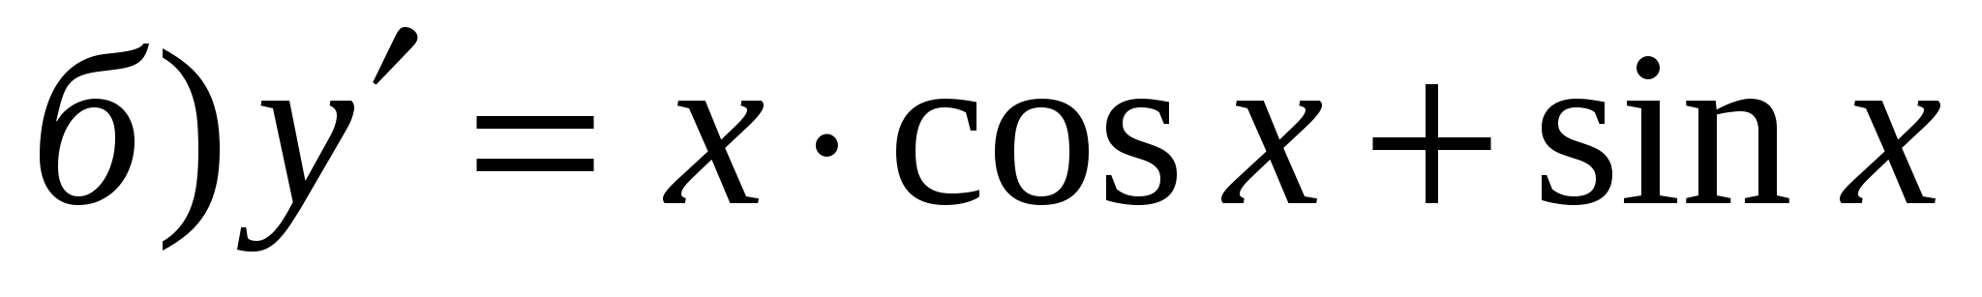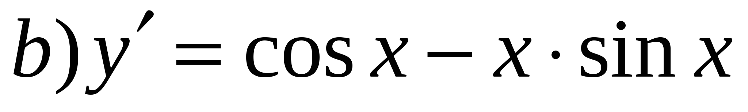

4. 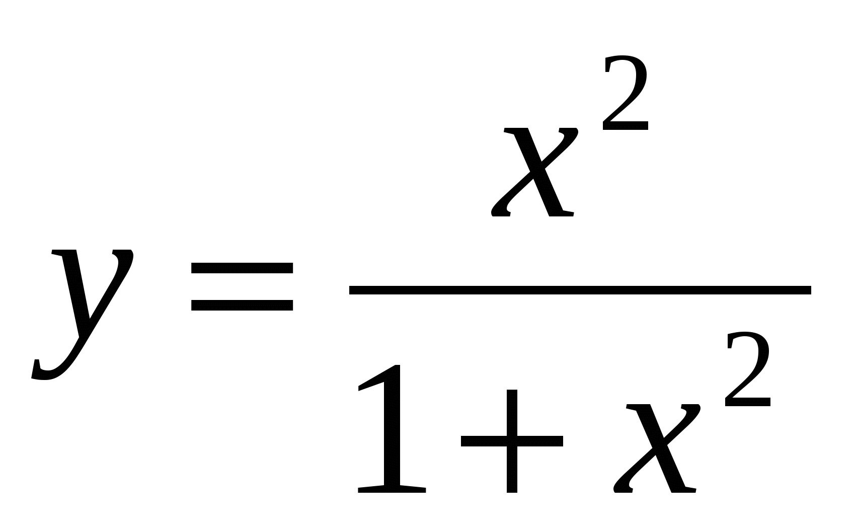
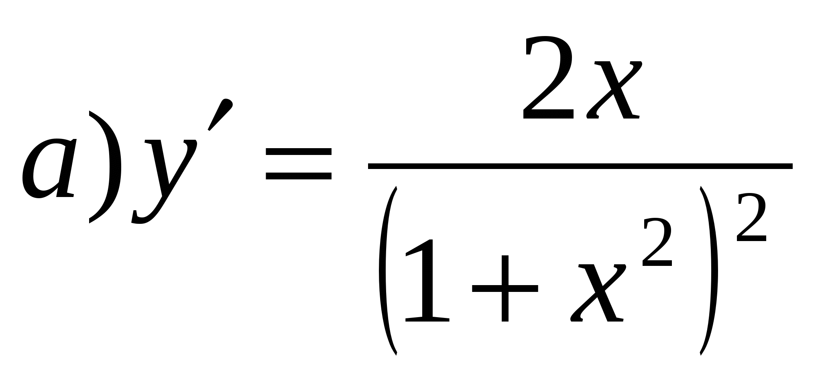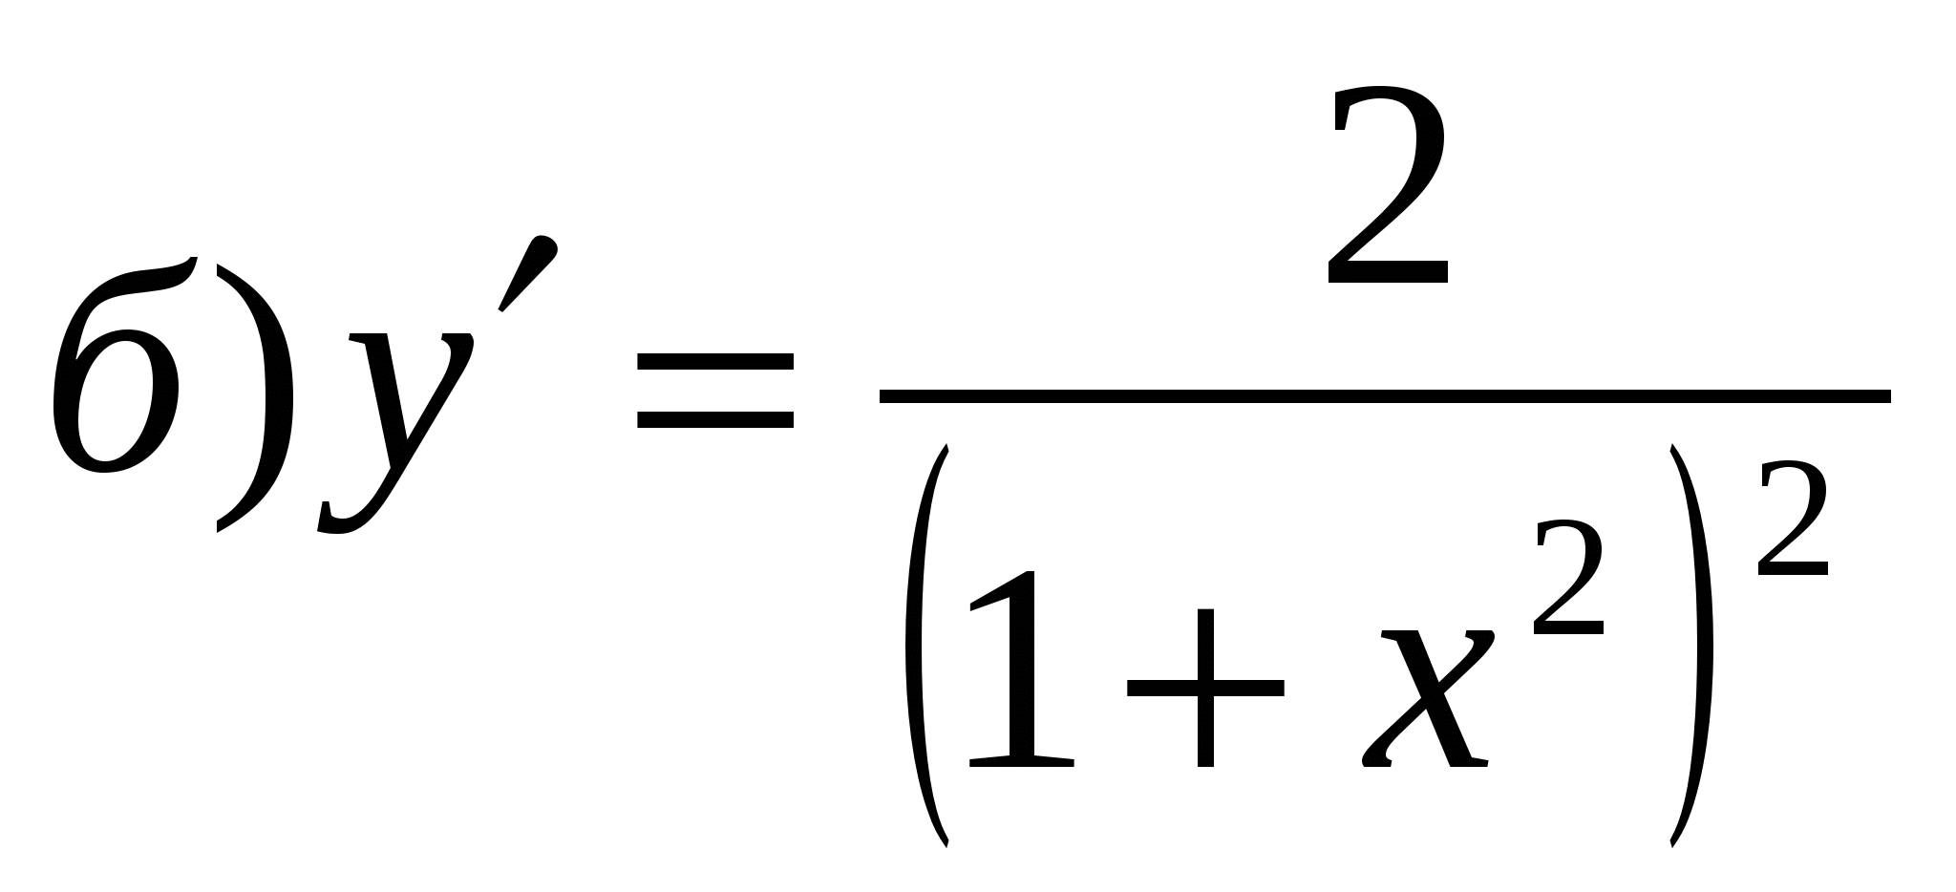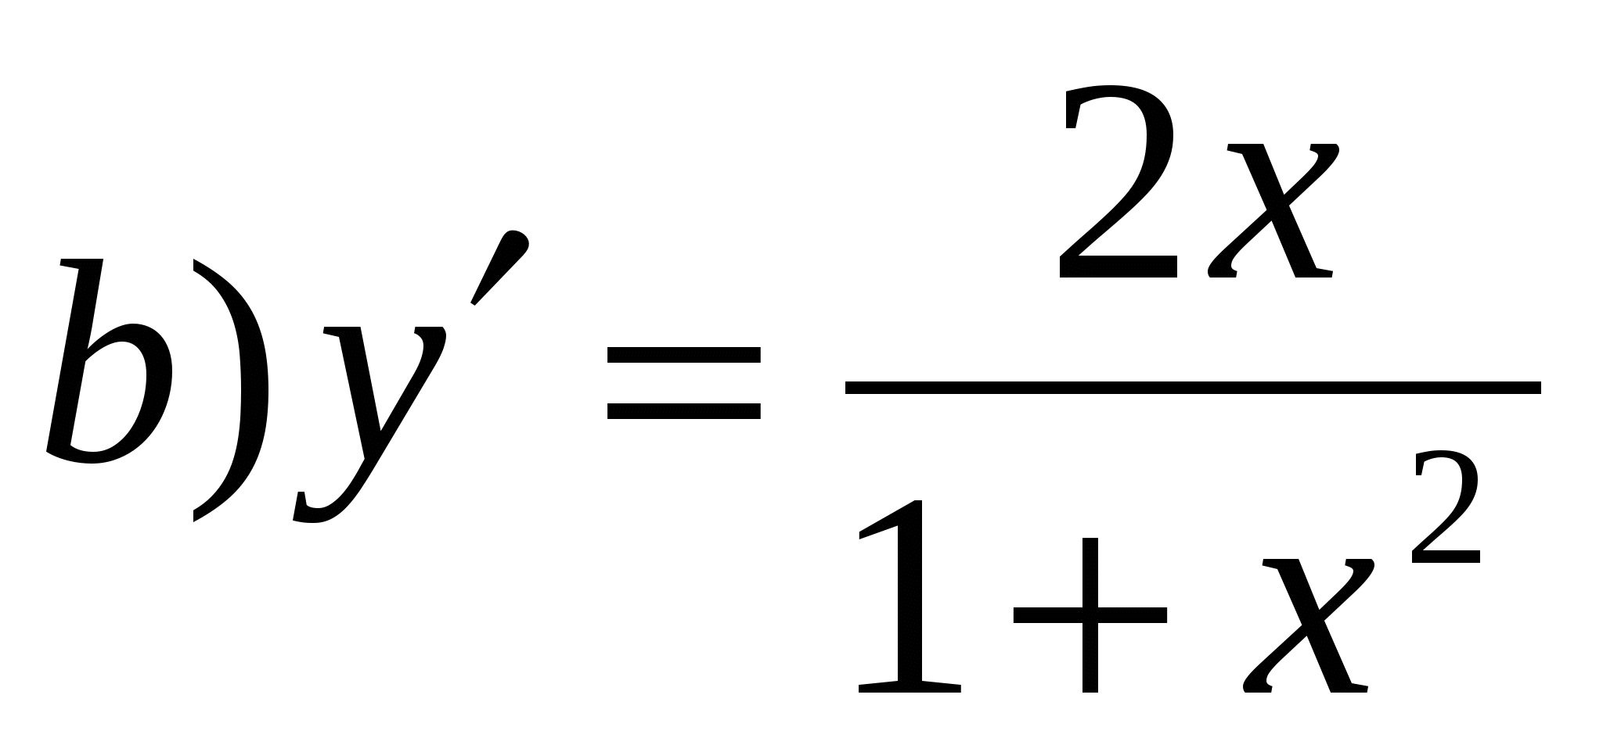

Найти значение производной функции y(х) в точке 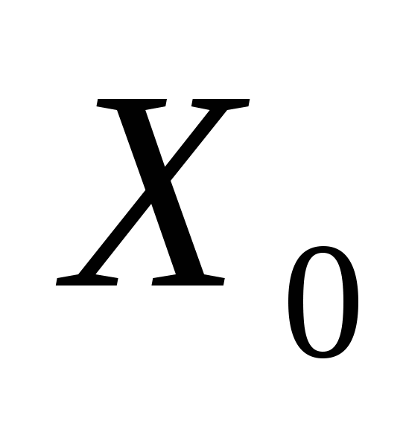

5. 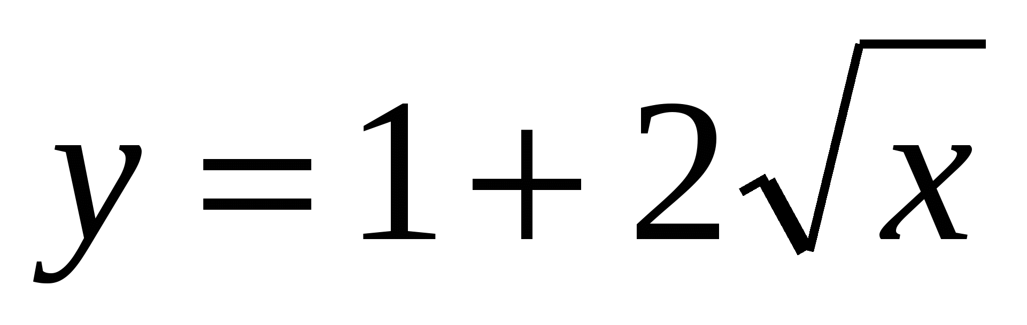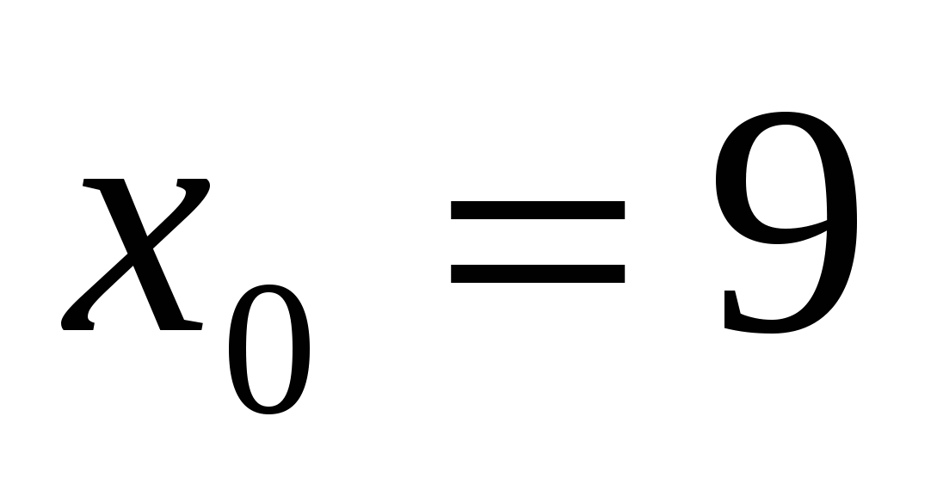
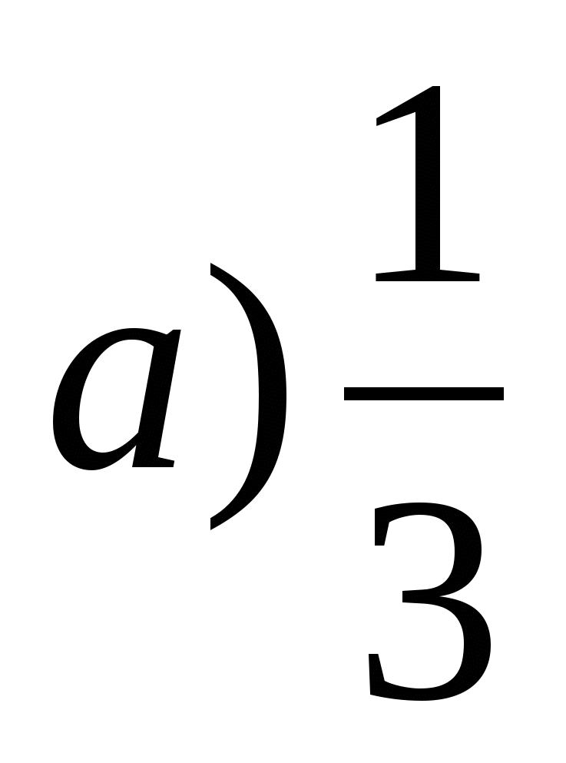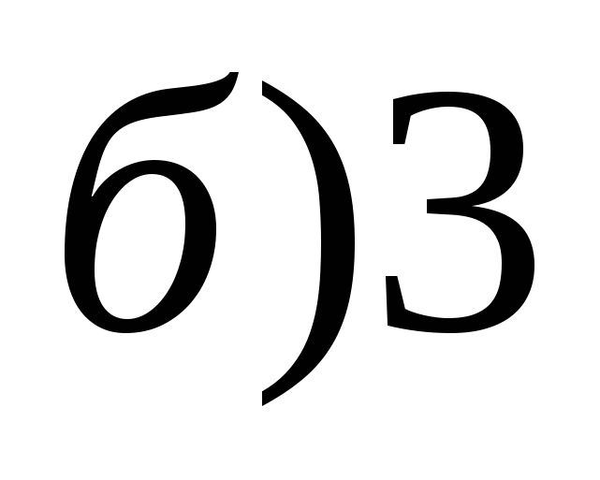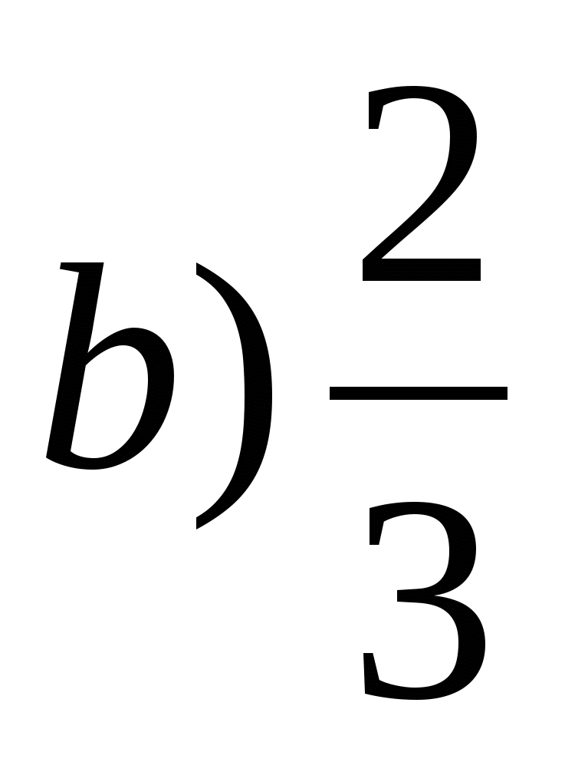

Самостоятельная работа вариант № 2

Найти производную функции:

1. 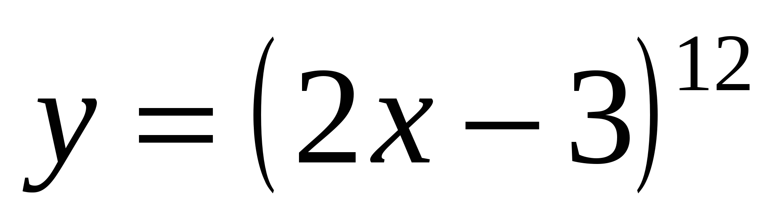
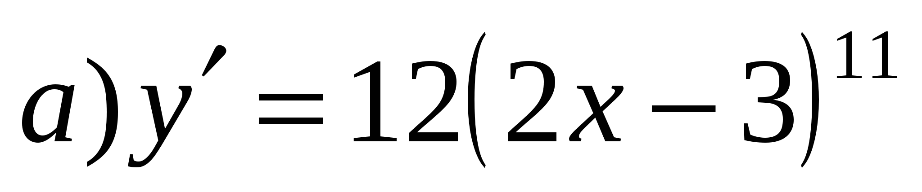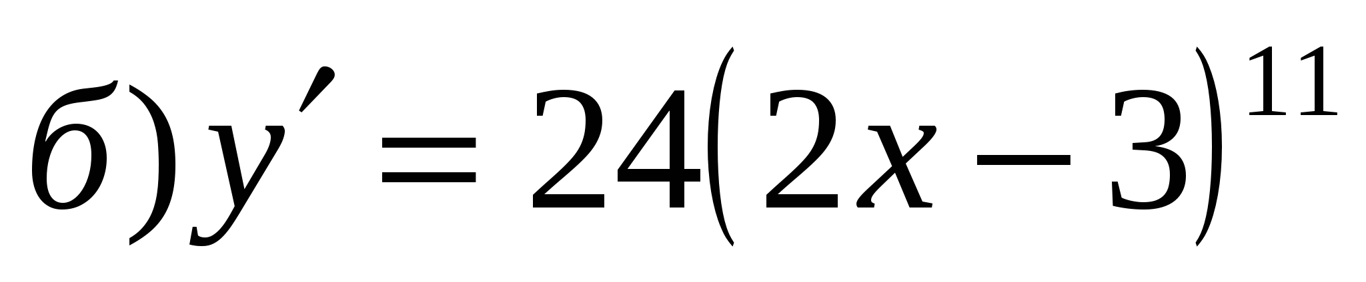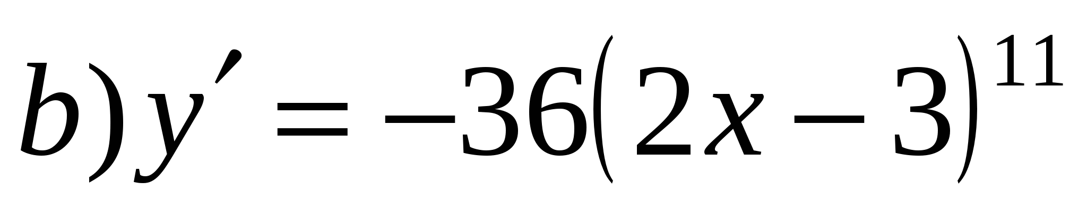

2. 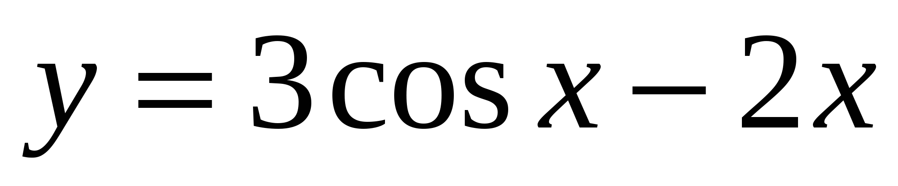
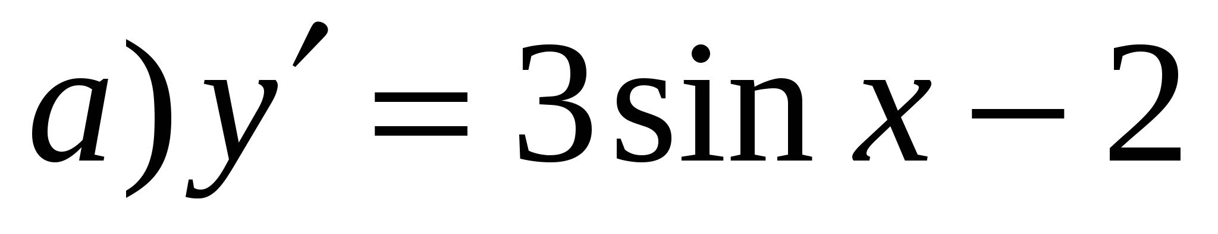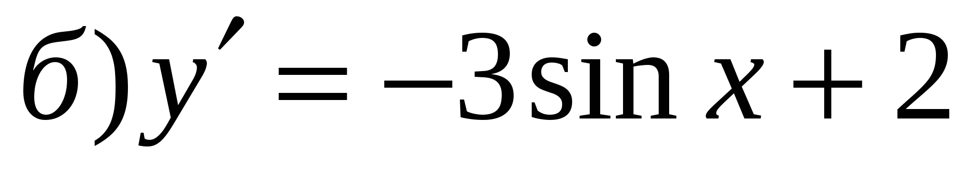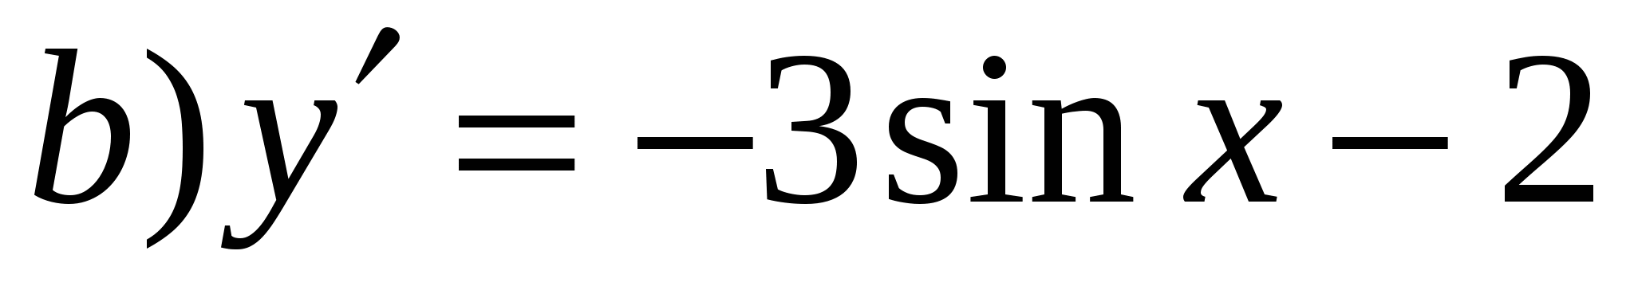

3. 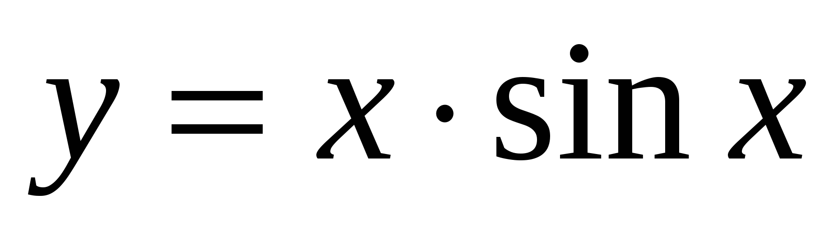
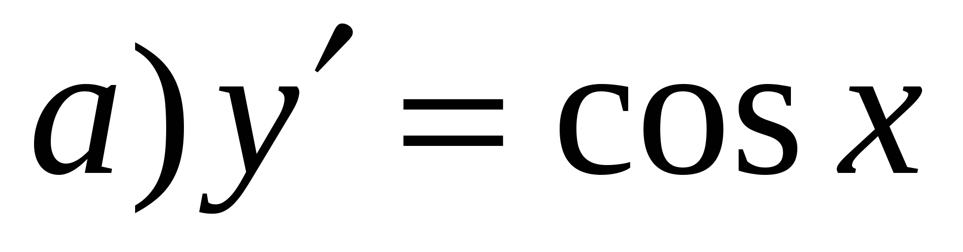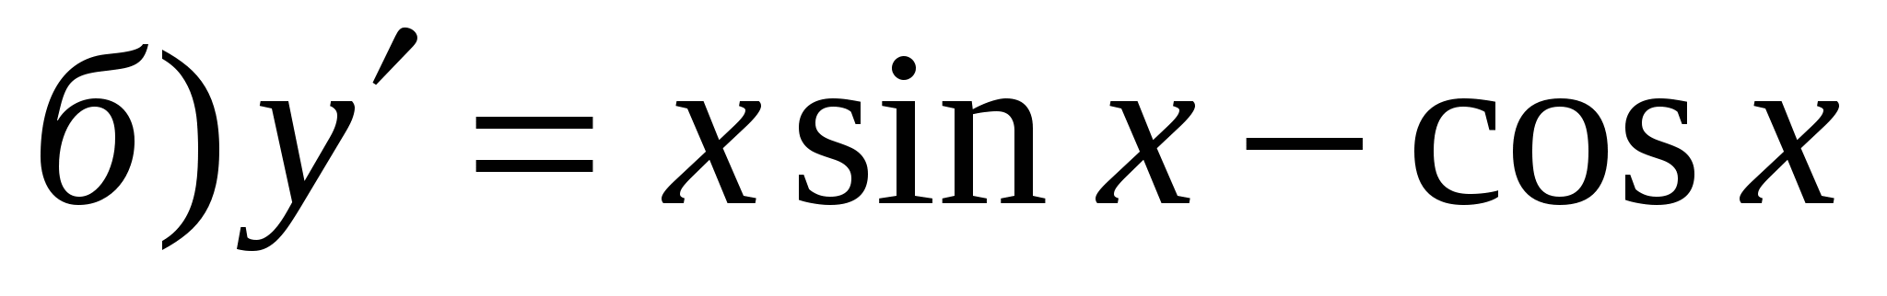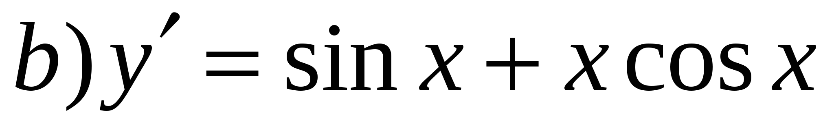

4. 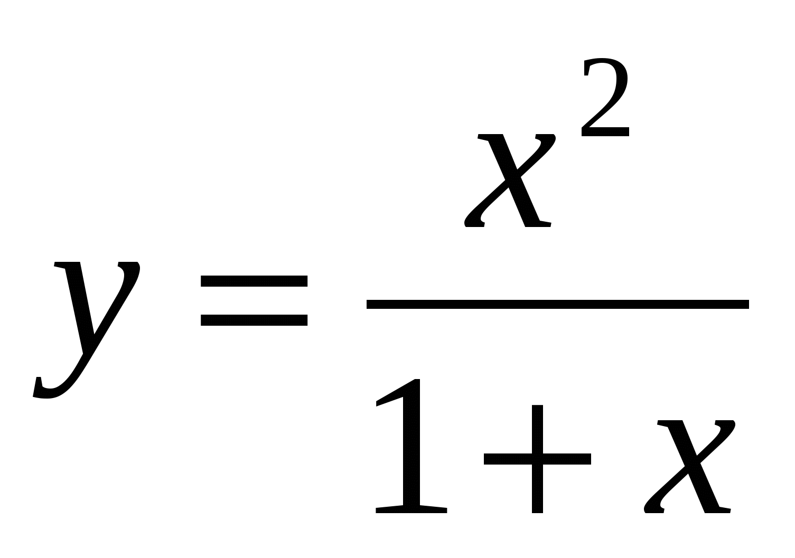
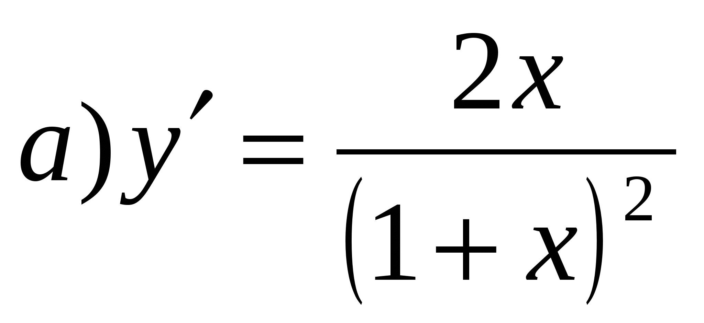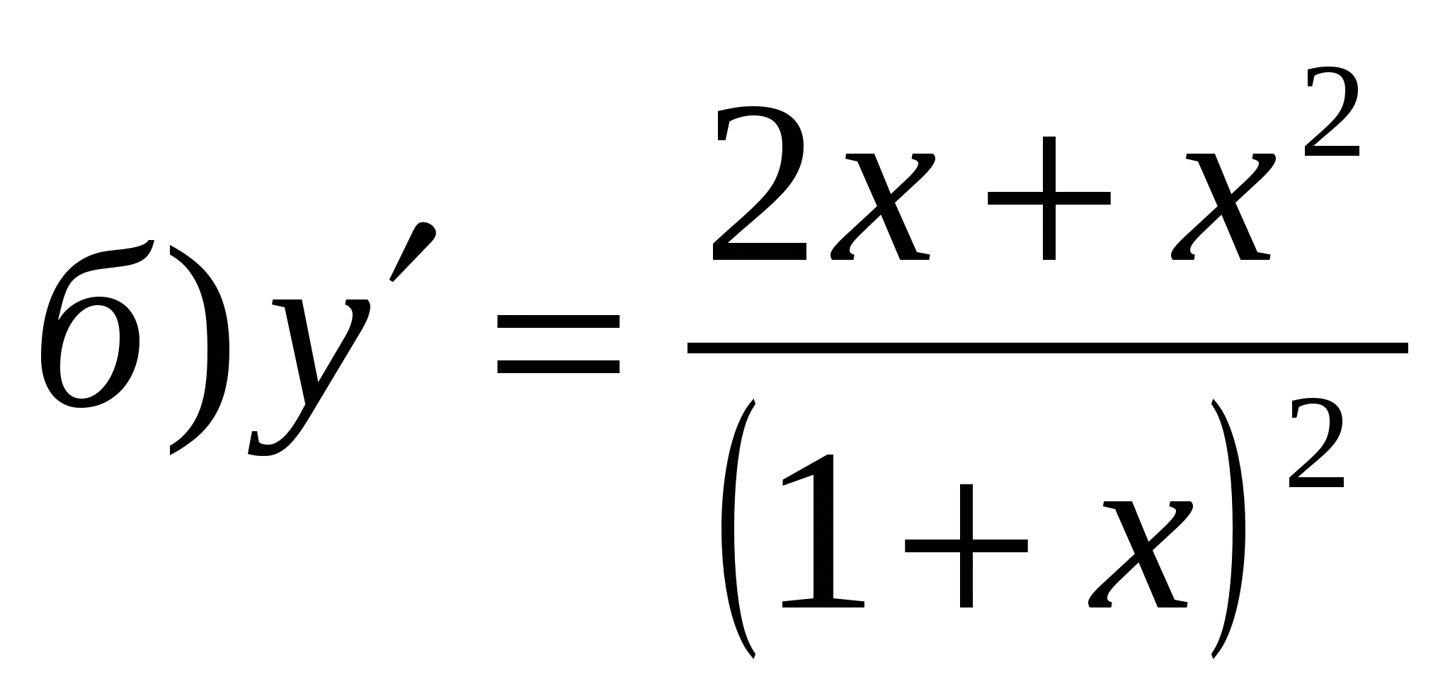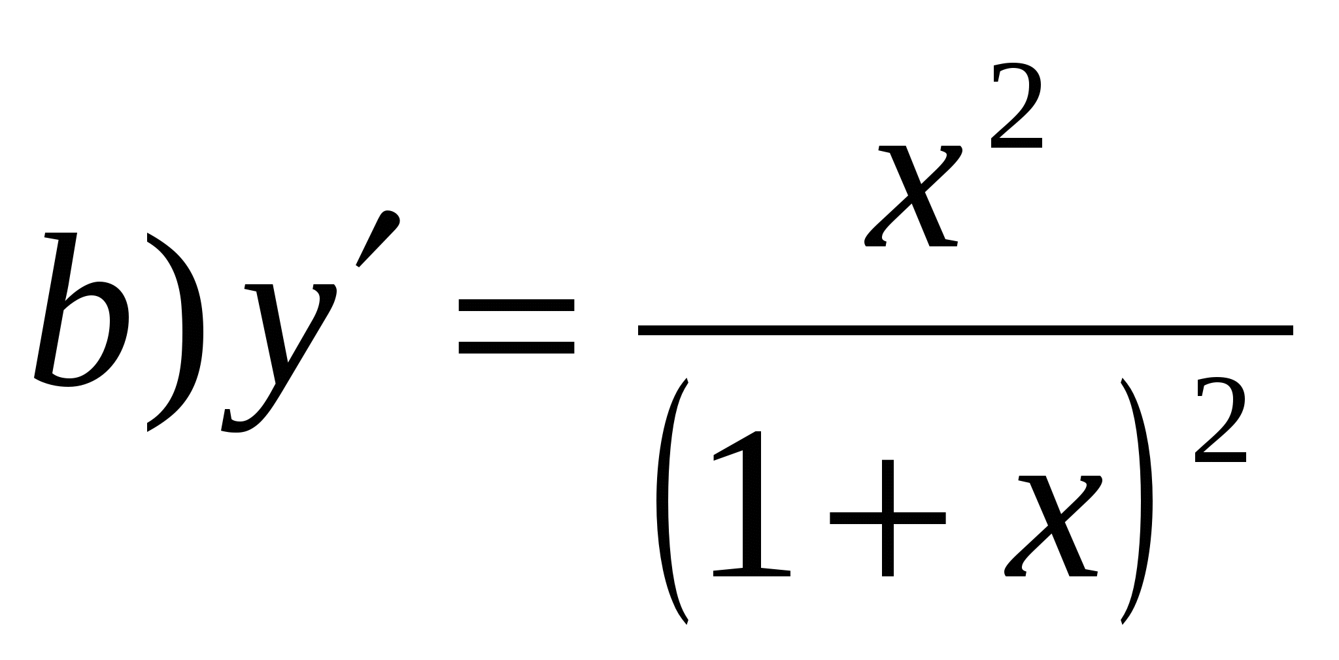

5. Найти производную функции у(х) в точке 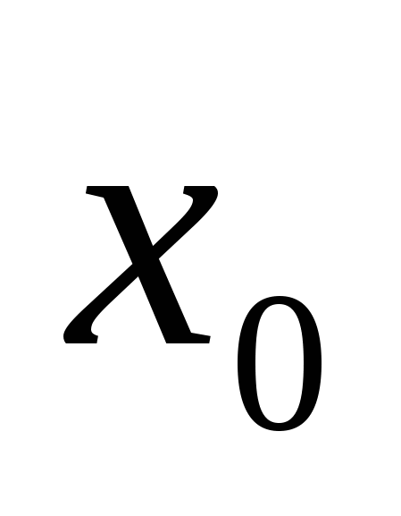
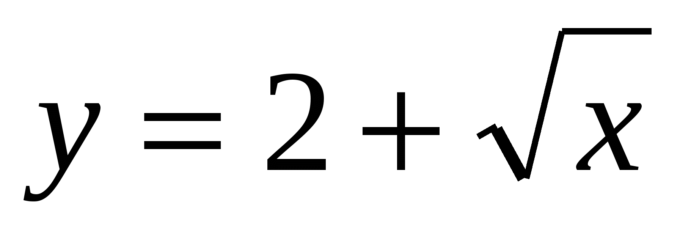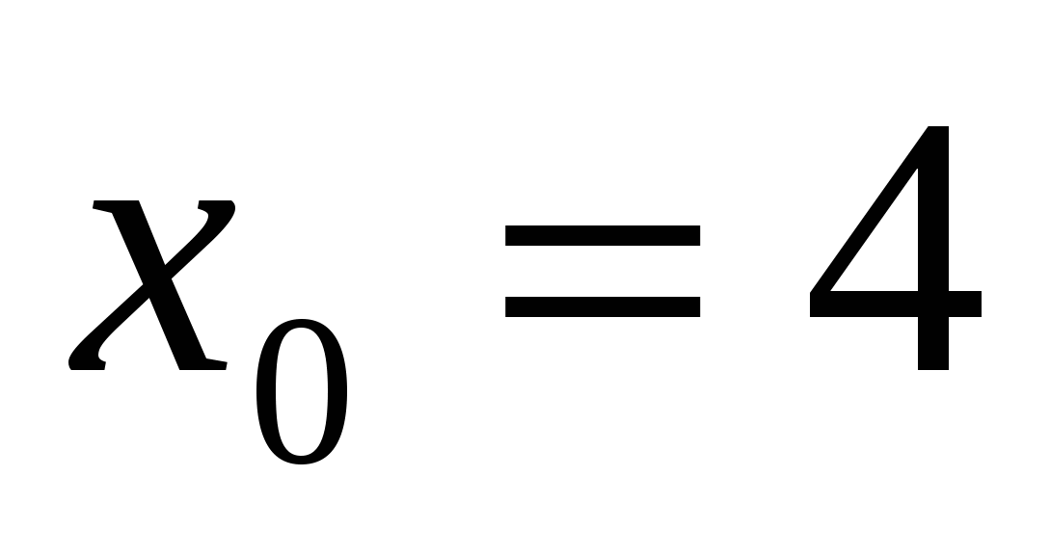
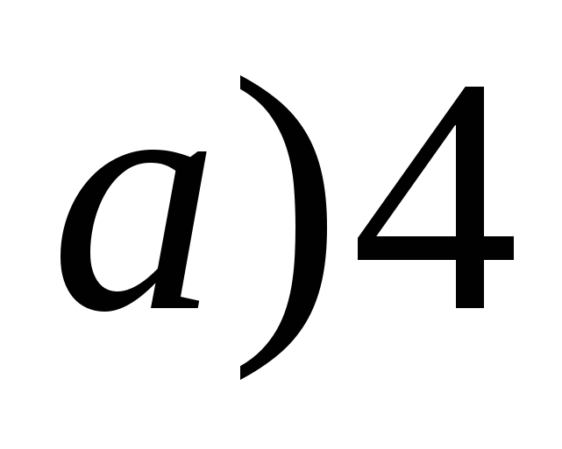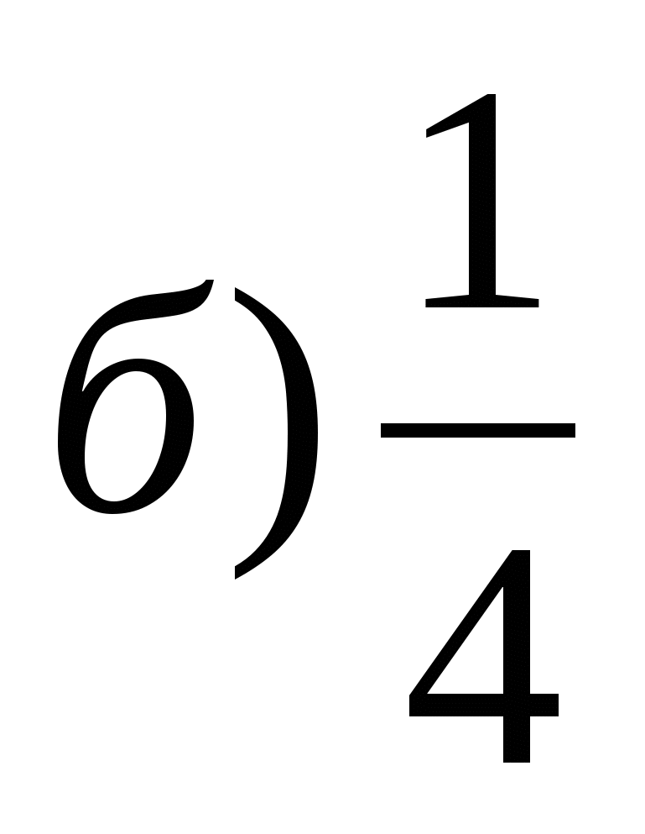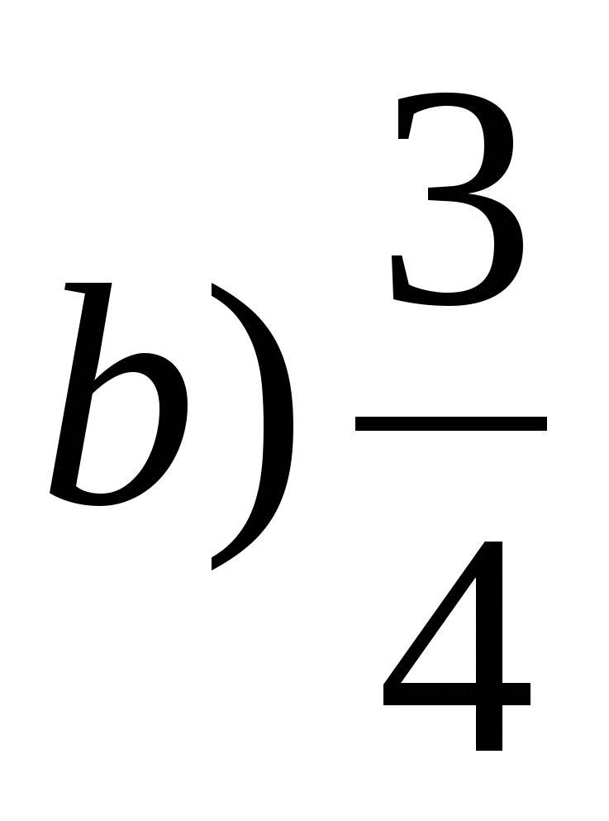

Самостоятельная работа вариант № 3

Найти производную функции:

1. 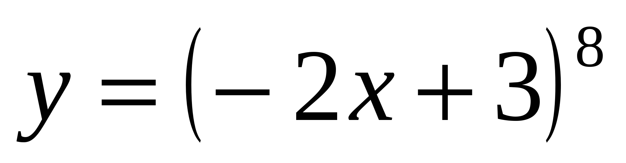
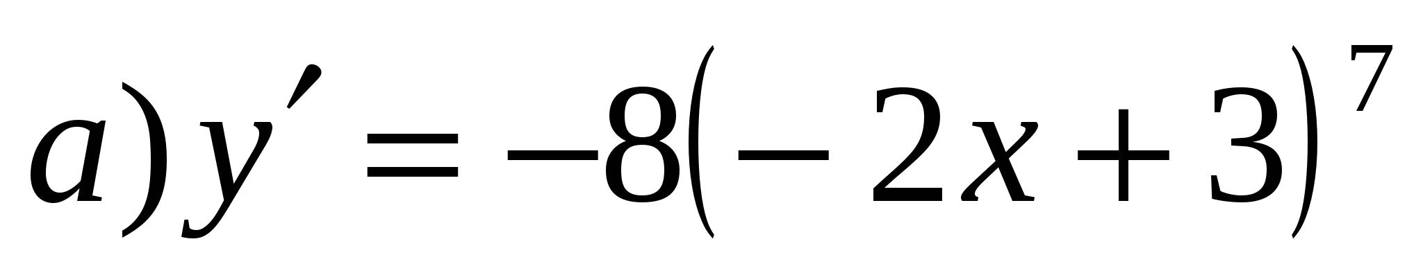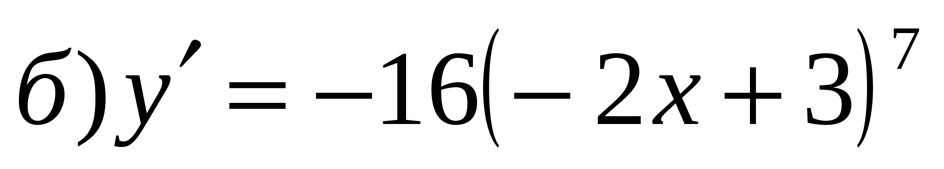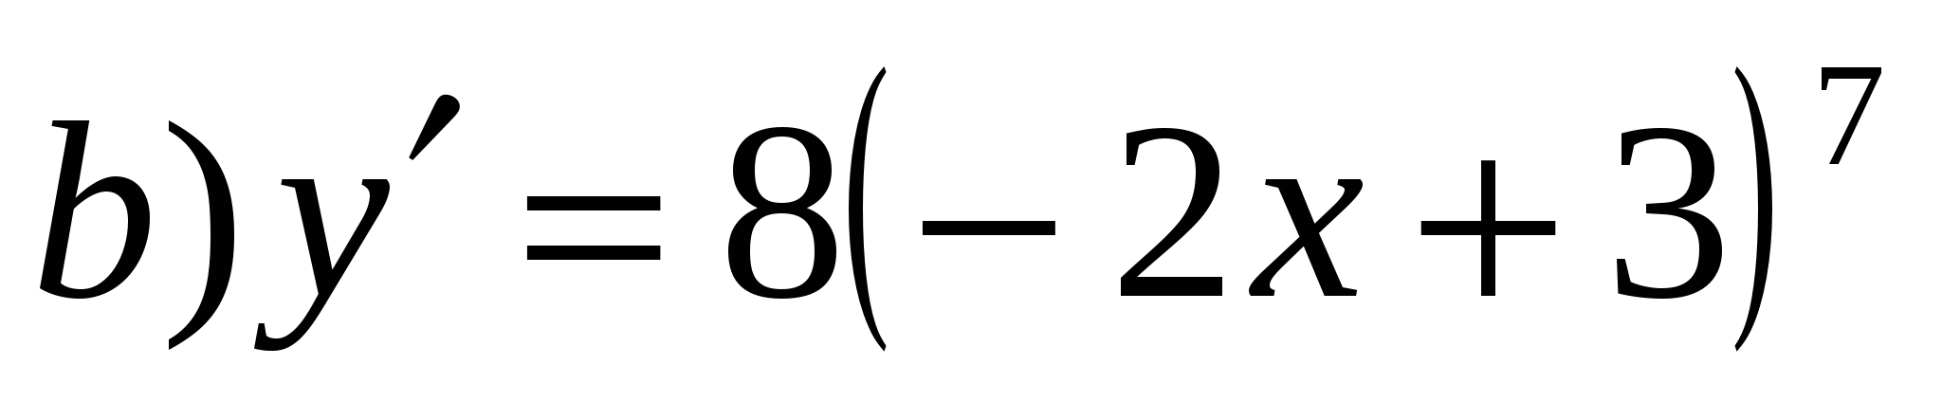

2. 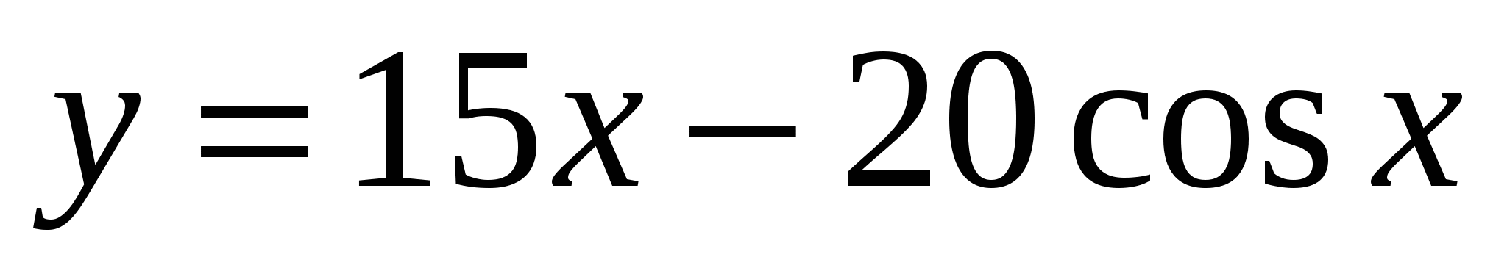
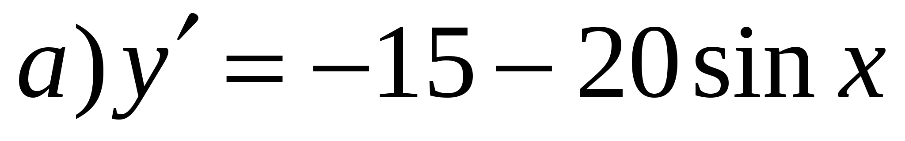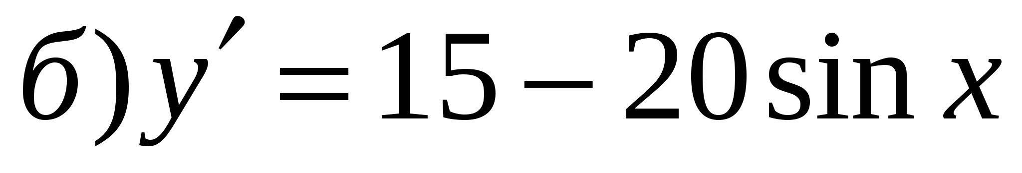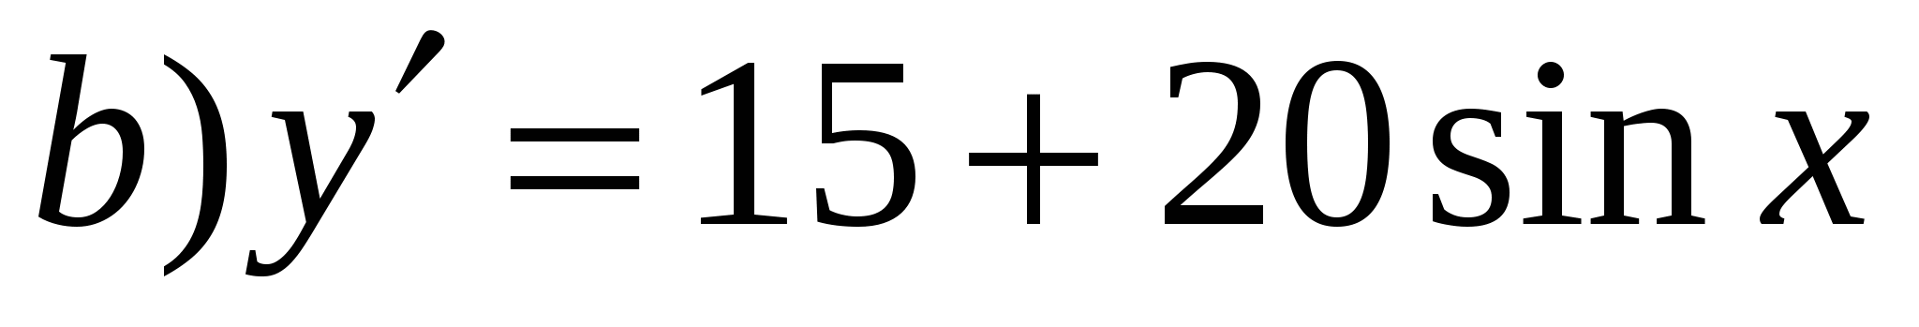

3. 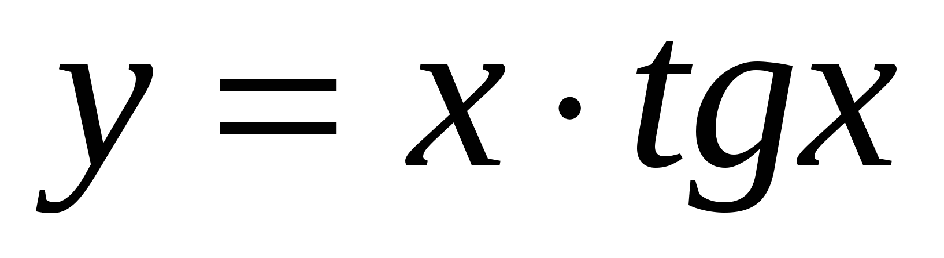
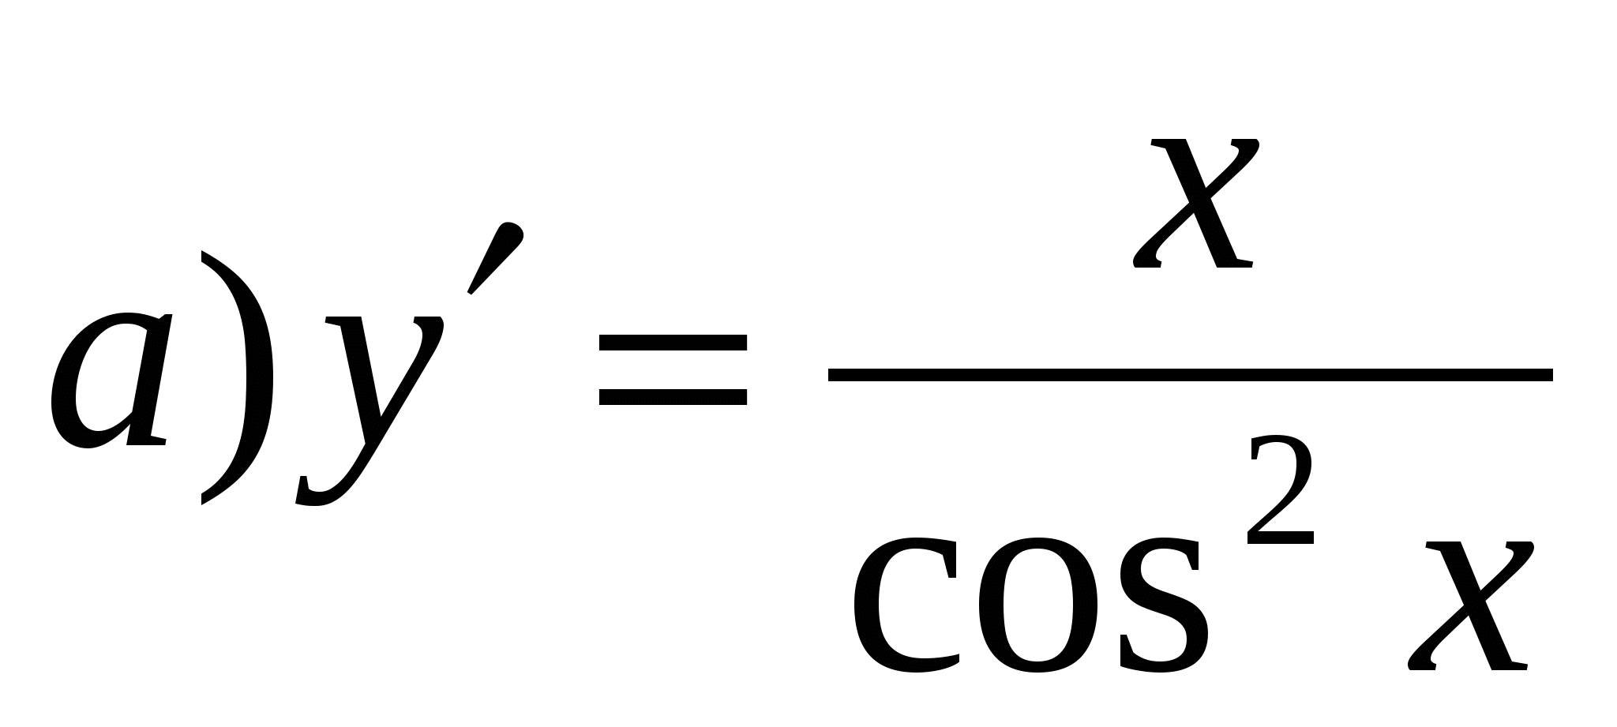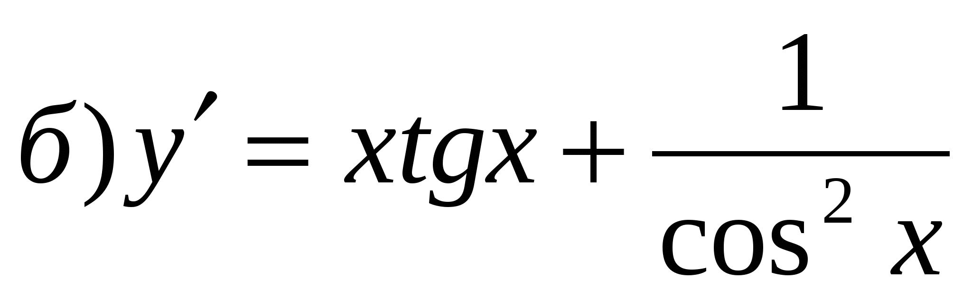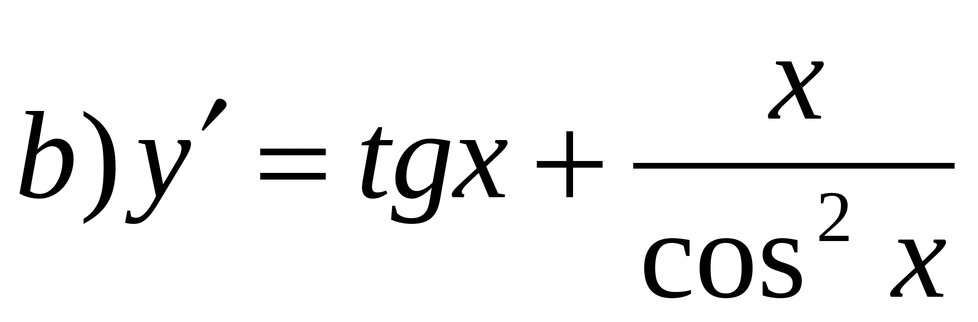

4. 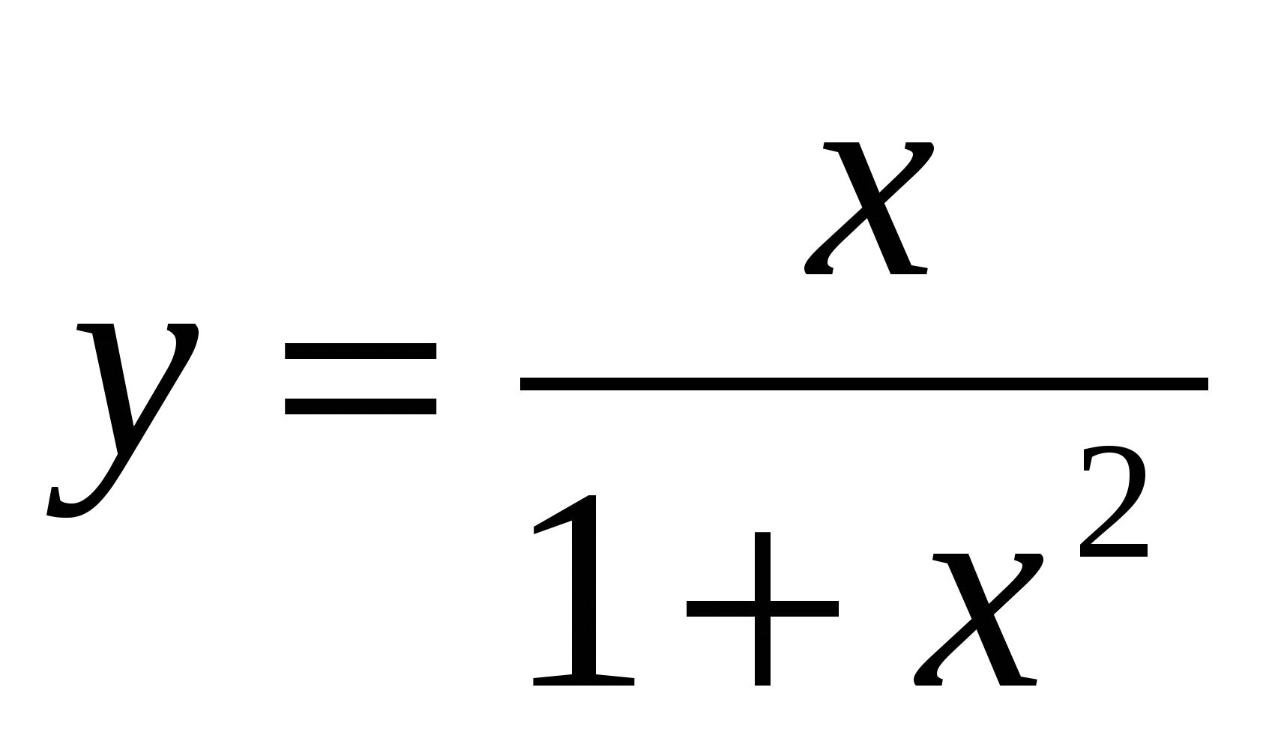
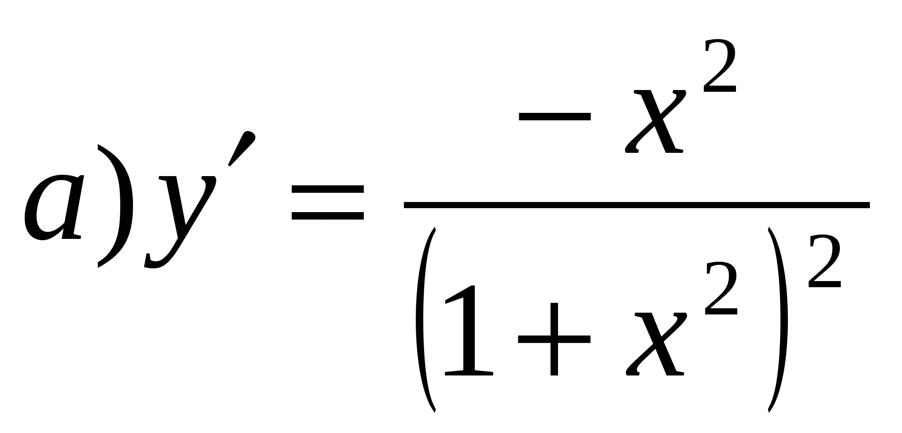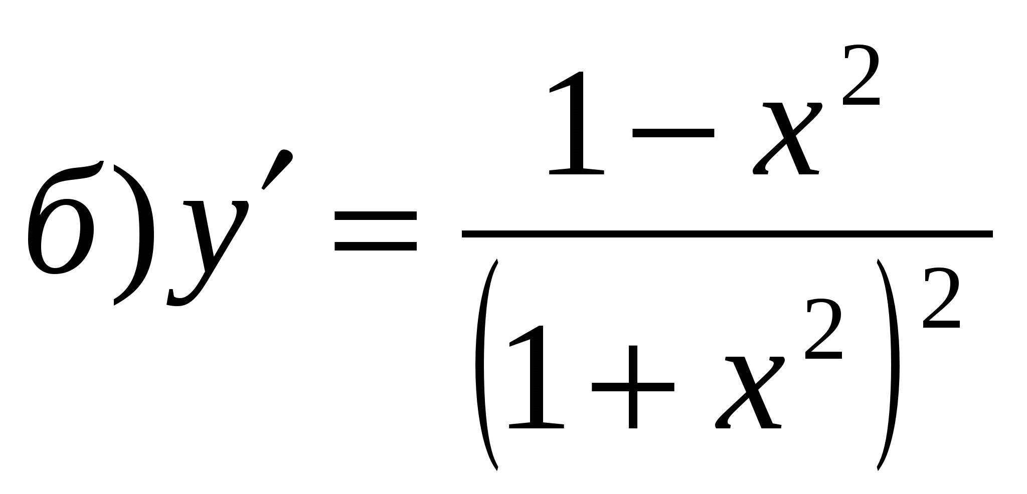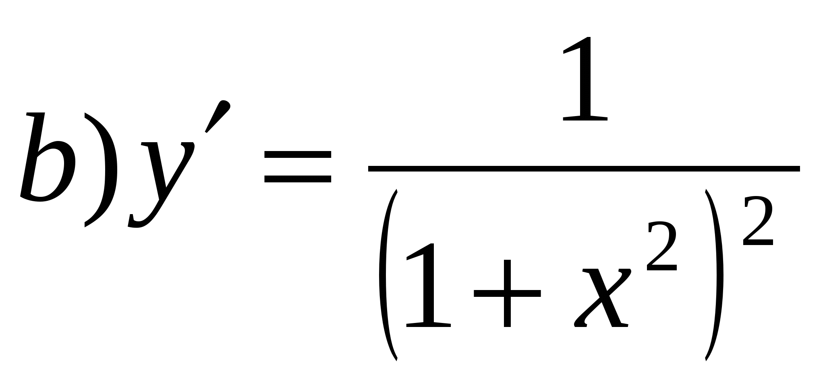

5. Найти значение производной функции у(х) в точке

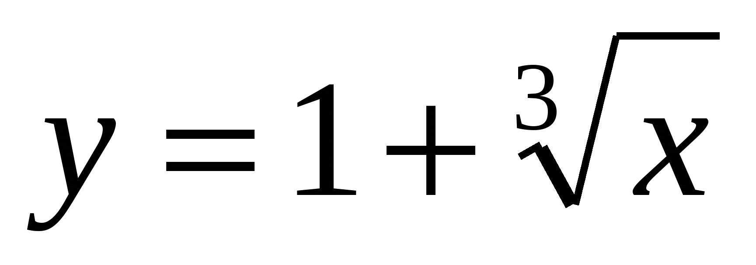
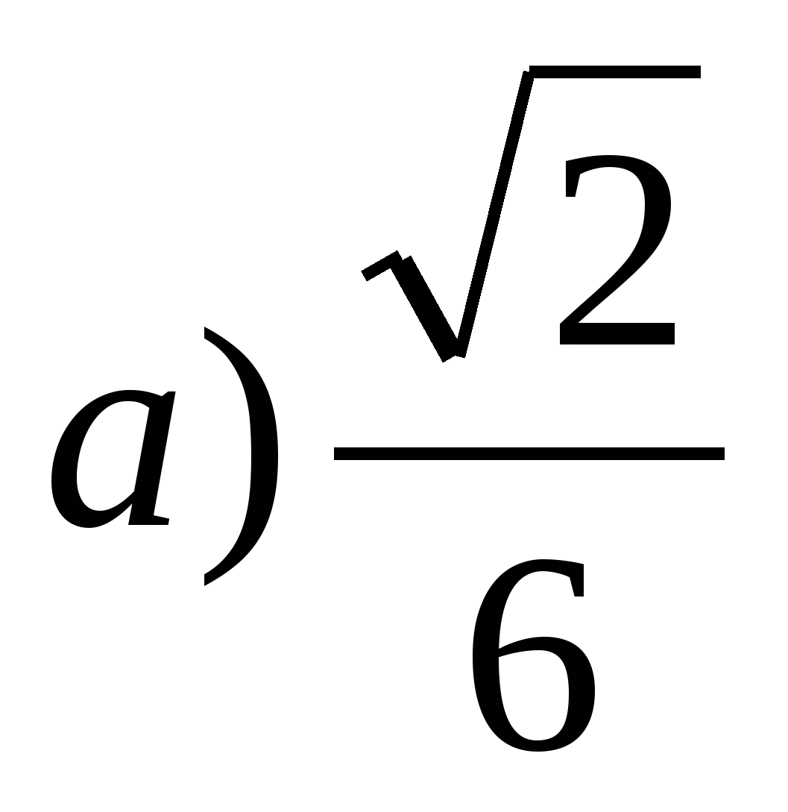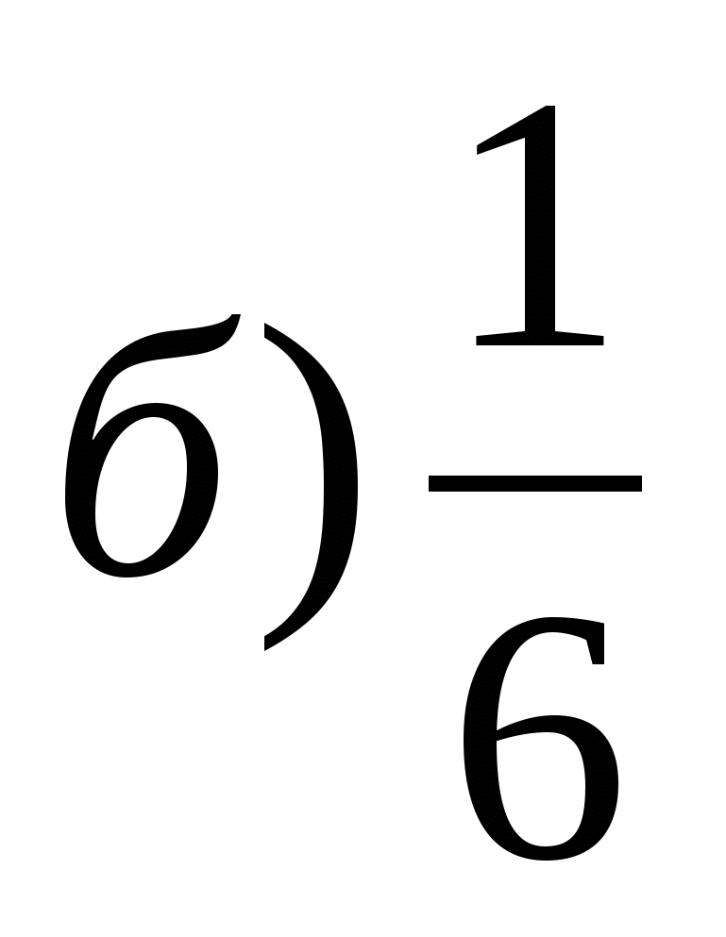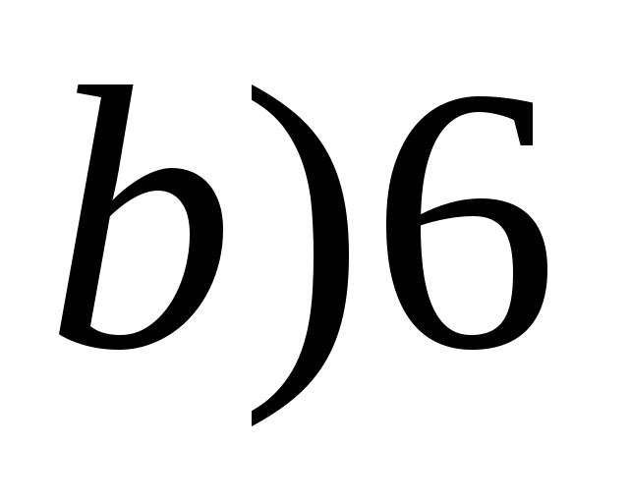

6. Индивидуальная работа с учащимися.
(во время самостоятельной работы)

1 карточка.
Найти производную функции
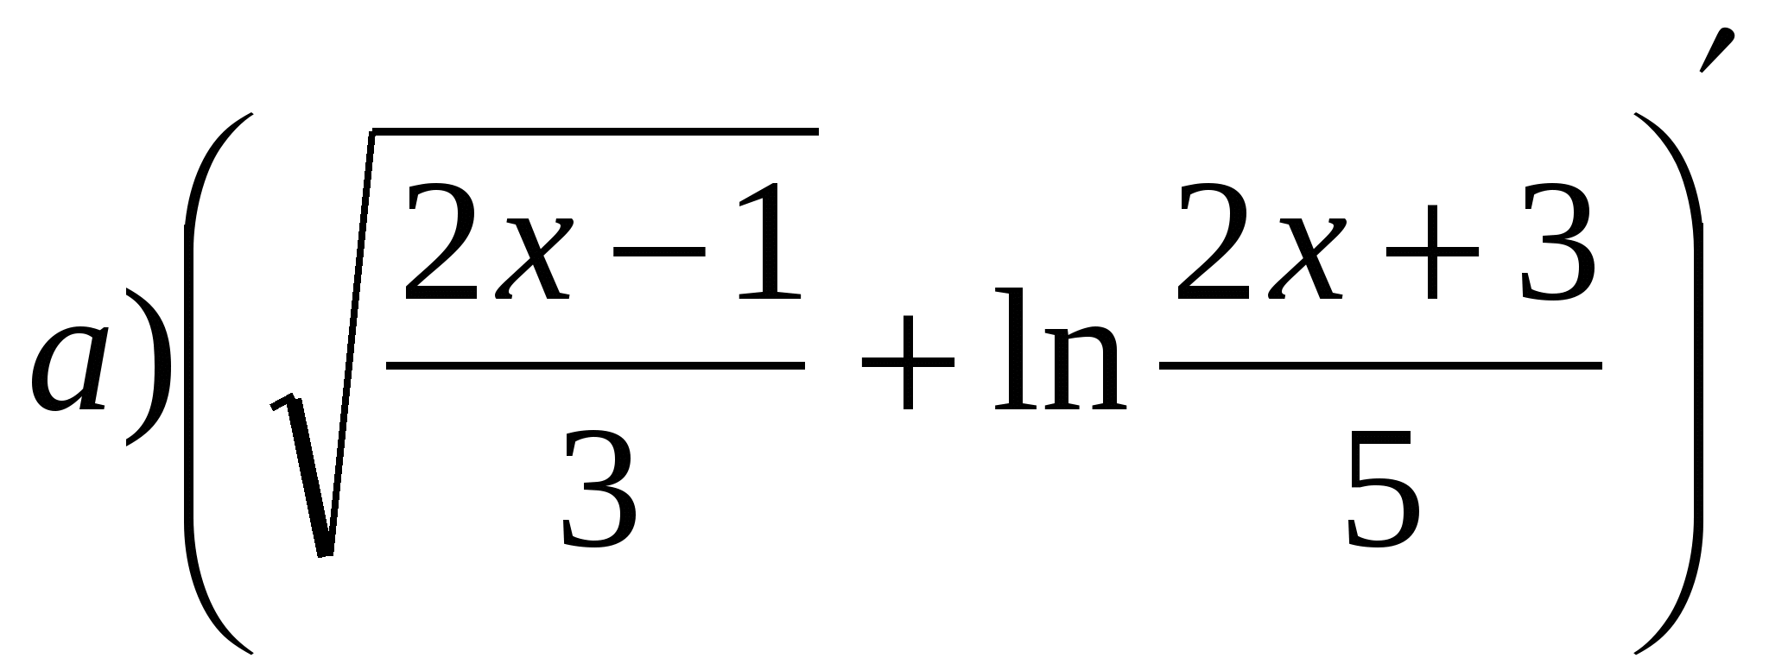
2 карточка
Найти значение производной функции F(x) в точке х₀
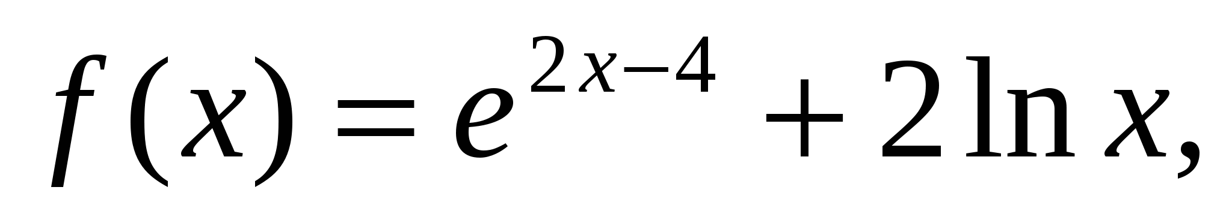х₀=2.

7.Проверка выполнения самостоятельной работы

Проверьте правильность выполнения самостоятельной работы, предварительно сдав одну карточку

№1
№2
№3
№4
№5
В-1
в
а
в
а
а
В-2
б
в
в
б
б
В-3
б
в
в
б
б

9. Подготовка к ЕГЭ.

Поскольку производные элементарных функций являются важной частью тестовых заданий ЕГЭ, то рассмотрим решение ещё таких заданий.
Задача 1.
Точка движется прямолинейно по закону 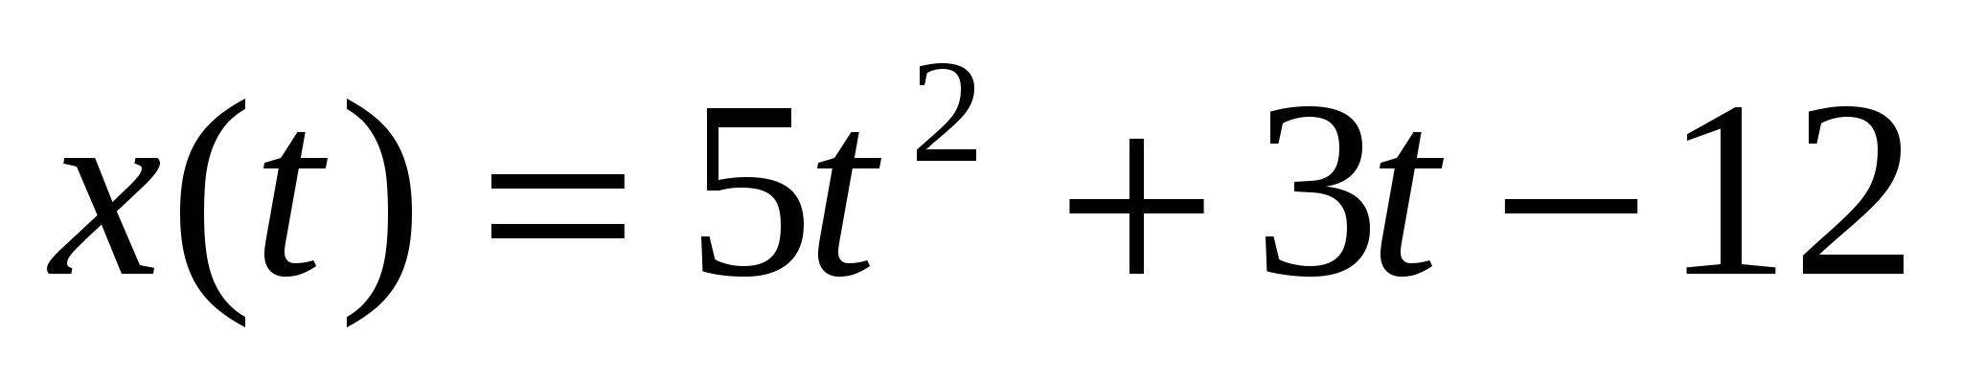,где х(t)-перемещение в см, t- время в секундах.
В какой момент времени скорость точки будет равна 33 м/с.
Решение.
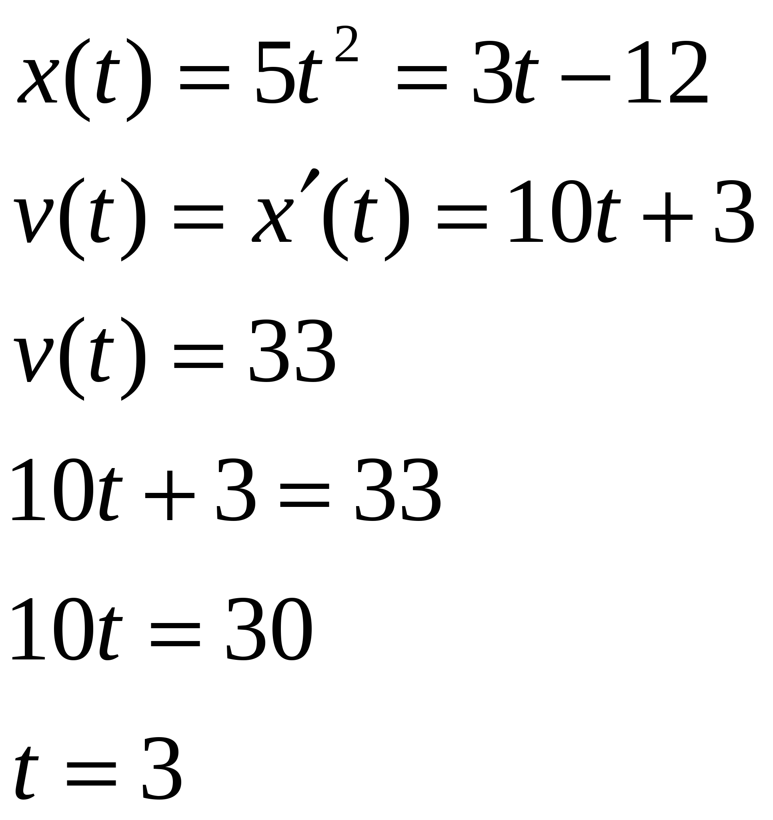
Ответ. 3 секунды.
Задача 2.
Найти производную: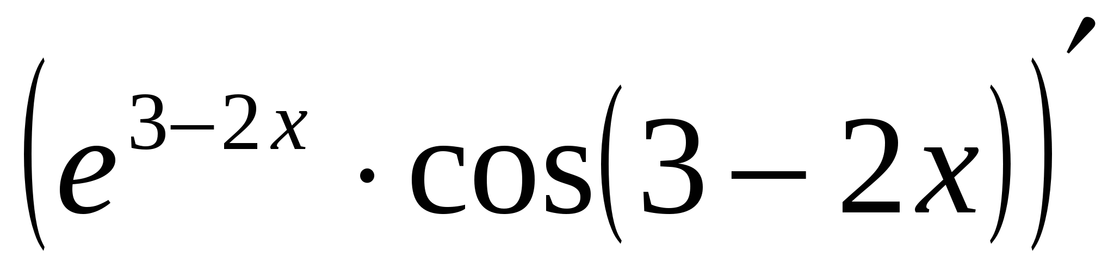

10. Итог урока, выставление оценок.

Сегодня на уроке мы использовали физический материал; применяли математический аппарат для решения прикладных задач; расширили представление о роли математики в изучении окружающегося мира; увидели разницу между реальным и идеальным, между физическим явлением и его математической моделью
Мы узнали, что производная применяется в различных физических задачах: нахождение мощности, нахождение скорости, нахождение плотности.
На уроке мы рассмотрели решение заданий, осуществляя подготовку к ЕГЭ.

11. Домашнее задание.

№831, №833, №802, №806 из учебника 10-11 кл Ш.А. Алимов Алгебра и начало математического анализа

